IRL No. | Inventory  No. | Object. | Name | Created: who,when, where | Short Description | Picture No. | Collection fund code number | Location  Area code No/
000372 | IRMT/Ar/000372 /El / Grinder /000372 | Grinder |  | ‘Heybridge England’ | Grinder made of iron, having marking ‘Heybridge England’, one side with a manual rotor, space to put grains  Material – iron  Condition - rusty  Size: 102 cm  No. 06.1  Мельница из железа с маркировкой Heybridge England’, с одной стороны ручной мотор, место для засыпки зерен  Материал - железо  Состояние - ржавчина  Размер – 102 cm  Номер - 06.1 | 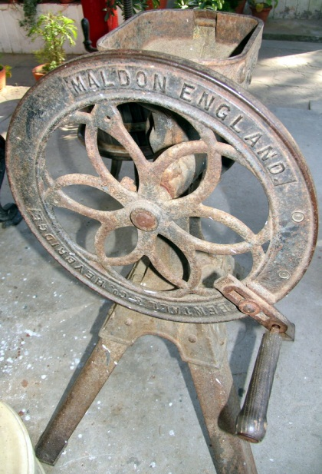 |  | FAM/Ar
000373 | IRMT/Ar/000373 /El / Juicer /000373 | Juicer |  |  | Juicer, circular in shape, with a manual rotor, having 32 wooden strips, round shaped with three supporting legs  Material – iron and wood  Size: 39 x 67 cm  No 06.2  Соковыжималка  Материал - железо  Состояние - ржавчина  Размер - диам. 1.5 фута 39 x 67 cm  Номер 06.2 | 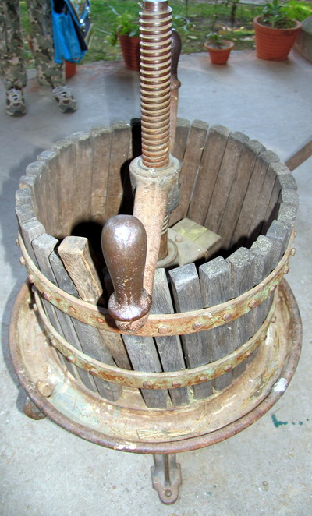 |  | FAM/Ar
000374 | IRMT/Ar/000374 /El / Gold medal  Self cleaning filter /000374 | Gold medal  Self cleaning filter |  |  | Water filter  Gold medal, circular shape, in circular shape having marking “By her majesty Royal letters»  Material - clay  Condition:  Size: Ht.2 ft, D ¾ ft  31 x 63,5 cm  Number 06.3  Фильтр для воды.Золотая медаль круглой формы, по кругу надпись « По указу Ее Королевского Величества»  Материал - глина  Состояние -  Размер - Вс.2 фт, д. 3/4 фута  Номер 06.3 | 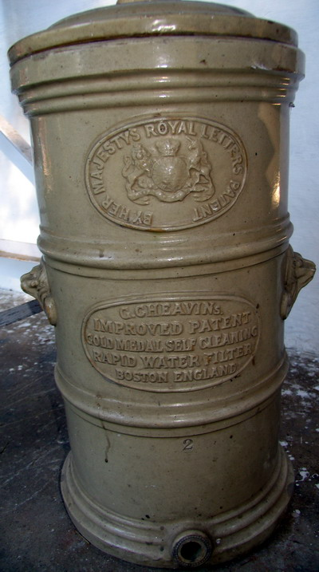 |  | FAM/Ar
000375 | IRMT/Ar/000375 /El / Weighing machine /000375 | Weighing machine |  | ‘VAT AVERY T’ - BIRMINGHAM | Weighing machine, iron made, lower weighing pad has marking ‘VAT AVERY T’ - BIRMINGHAM»  Material – iron  Condition: broken  Size – ht 1 ½ ft x 1ft  34 x 70 cm  No 06.4  Весы из железа, нижняя платформа для взвешивания имеет надпись ‘VAT AVERY T’ - BIRMINGHAM»  Материал: железо  Состояние: сломаны  Размер: вс. 1 ½ фт. x 1фт  Номер 06.4 | 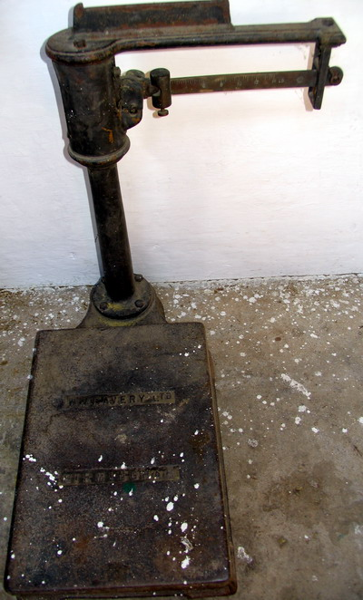 |  | FAM/Ar
000376 |  | Textile |  | Uzbekistan | Textile, textile piece from Uzbekistan, in color with floral design with chain stitch  Material - cloth  Condition:  Size – 225 x 43 cm  No. 06.5  Кусок ткани, из Узбекистана, с цветочным рисунком и вышивкой стежком.  Материал: хлопок?  Состояние:  Размер: 225 x 43 см  Номер 06.4 | 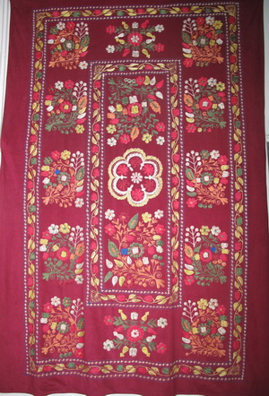 |  | FAM/Ar
000377 |  | Photograph p.1 to check original |  |  | Photograph showing Rock cut Temple, Masmu ( XX)  Material - photo paper  Condition:  Size: 44 x 33 cm  No. 06.6  Фотография, изображающая Храм, вырезанный в пещере Masmu.  Материал: фотобумага  Состояние:  Размер: 44 x 33 см  Номер 06.6 | 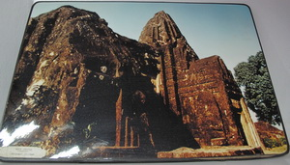 |  | FAM/Ar
000378 |  | Shawl |  |  | Grey color Kinnami shawl with two red decorative strips on the outer sides  Material - wool  Condition: damaged by insects  Size: 195 x 93 cm  No. 06.7  Серая шаль Kinnami с двумя декоративными красными полосами по краям.  Материал: шерсть  Состояние: уничтожен молью  Размер: 195 x 93 см  Номер 06.7 | 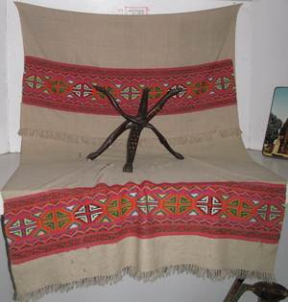 |  | FAM/Ar
000379 |  | Wooden decoration |  |  | Wooden decoration, three interrelated shapes having ivory beads fitted  Material - wood  Condition:  Size –  No. 93.5.37, No. 06.8  Деревянное резное украшение, три взаимосвязанные формы, украшенные бусами из слоновой кости. | 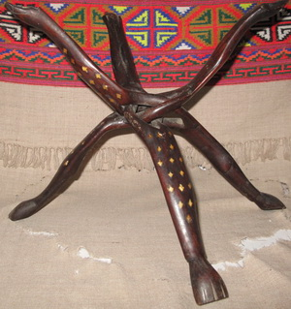 |  | FAM/Ar
000380 |  | Photograph | Laxmi Narayna |  | Colour photograph of Laxmi Narayna  Material - photo paper  Condition: satisfactory  Size 43 x 30cm  No. 06.9  Цветная фотография Лакшми Нараяна, Материал: фотобумага  Состояние: удовл.  Размер: 44 x 33 см  Номер 06.9 | 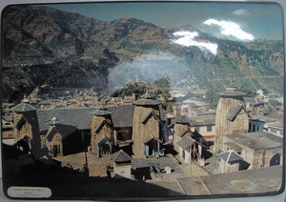 |  | FAM/Ar
000381 |  | Papier-mâché  From Kashmir Earthen pot |  |  | Papier-mâché of green color  Material: clay (from Kashmir earthen pot Material)  Condition:  Size- ht/ 30 x 35cm  No. 06.10  Папье-маше зеленого цвета  Материал: из глины, используемой для горшков в Кашмире  Состояние:  Размер: вст. 30 x 35 см  Номер: 6.10 |  |  | FAM/Ar
000382 |  | Hukki |  |  | Hukki  Material:  Condition:  Size 56 x 22 cm  No. 06.11  XXX  Материал:  Состояние:  Размер: 56 x 22 см  Номер: 6.11 |  |  | FAM/Ar
000383 |  | Vessel |  |  | Vessel , duck shaped, chocolate color  Material:  Condition:  Size: ht.46 x 22 cm  No. 06.12  Сосуд в форме утки, шоколадного цвета  Материал:  Состояние:  Размер: вст. 46 x 22 см  Номер: 6.12 | 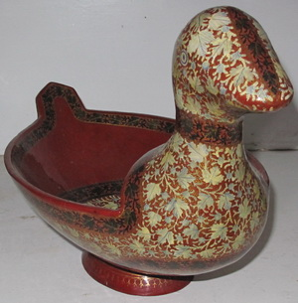 |  | FAM/Ar
000384 |  | Balls (2) |  |  | Balls (2 pieces)  Material:  Condition:  Size:  - cir – 23 cm  - cir – 23 cm  No. 06.13  Шары (2 шт.)  Материал:  Состояние:  Размер: 1 и 2 в окружности 23 см каждый  Номер: 06.13 |  |  | FAM/Ar
000385 |  | Vase 2 |  |  | Vase (2 pcs), yellow color  Material:  Condition: satisfactory  Size: 39 x 14 cm  No. 06.14  Ваза (2 шт.) желтого цвета  Материал:  Состояние:  Размер: удовл.  1. Выс. 39 x 14 см  2. Выс. 39 x 14 см  Номер 06.14 | 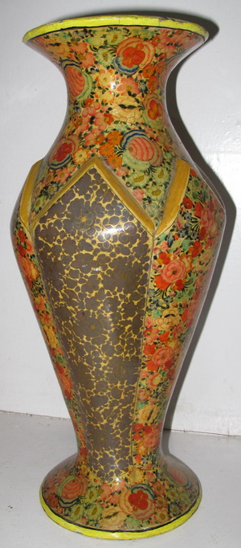 |  | FAM/Ar
000386 |  | Tokru |  |  | Tokru  Material - bamboo  Condition:  Size - 47 x 43 cm  No. 06.15  Токру  Материал: бамбук  Состояние:  Размер 47 x 43 см  Номер 06.15 | 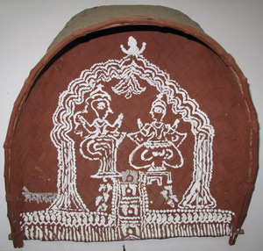 |  | FAM/Ar
000387 |  | Tokru |  |  | Tokru Round in shape, having decorative design made of rice paste  Material - bamboo  Condition:  Size – D 33 cm  No. 06.16  Токру круглой формы с декоративным рисунком из рисовой пасты  Материал: бамбук  Состояние:  Размер диам.33 см  Номер 06.16 | 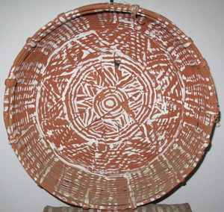 |  | FAM/Ar
000388 |  | Tokru |  |  | Tokru  Material - bamboo  Condition:  Size 47 x 43 cm  No. 06.17  Токру  Материал: бамбук  Состояние:  Размер 47 x 43 см  Номер 06.17 | 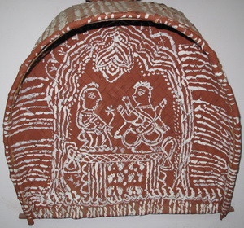 |  | FAM/Ar
000389 |  | Puppets |  |  | Puppets (2 pcs)  Material:  Condition:  Size:  No. 06.18(i), 06.18(ii)  Куклы (2 шт.)  Материал:  Состояние:  Размер:  Номера 06.18(i), 06.18(ii) | 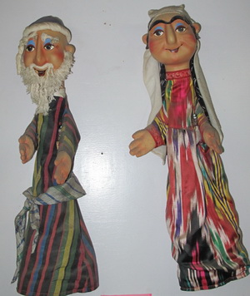 |  | FAM/Ar
000390 | IRMT/Ar//Et/000390/ Stone sculpture  Of Royal Couple/ 000390 | Stone sculpture  Of Royal Couple |  |  | Stone sculpture. Male and female are sitting cross legged and the female as if on higher pedestal alongside the male with one attendant figure standing on either side  Material - stone  Condition:  Size – 35 x 27 cm  No. 93.27  Каменная скульптура, изображает мужчину и женщину, сидящих с перекрещенными ногами, женщина находится чуть выше мужчины, как бы на пьедестале, возле каждой фигуры стоят фигуры слуг.  Материал: камень  Состояние:  Размер: 35 x 27 см  Номера 93.27 | 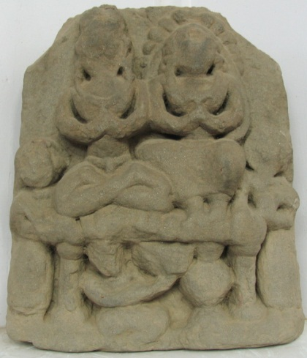 |  | FAM/Ar
000391 | IRMT/Ar//Et/000391/ Stone sculpture of Shiva Parvati With Nandi /000391 | Stone sculpture of Shiva Parvati With Nandi |  |  | Stone sculpture Siva Parvati with Nandi and surrounding devices  Material - stone  Condition:  Size – 54.5 x 40 cm  No.93.15  Каменная скульптура Шивы Парвати с Нанди и сопутствующими атрибутами  Материал: камень  Состояние:  Размер: 54.5 x 40 см  Номера 93.15 | 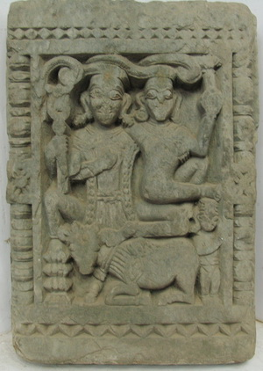 |  | FAM/Ar
000392 | IRMT/Ar//Et/000392/ Metal plate with Vishnu/000392 | Metal plate |  |  | Metal plate Circular in shape, having decorative design on the circle showing Vishnu in standing position, having all the attributes.  Material - metal (brass)  Condition: needs polishing  Size – d. 30 cm  No. 06.21  Металлическая пластина круглой формы, украшенная по краям изображает Вишну в стоячей позе со всеми атрибутами  Материал: метал (бронза)  Состояние:  Размер: диам. 30 см  Номера 06.21 | 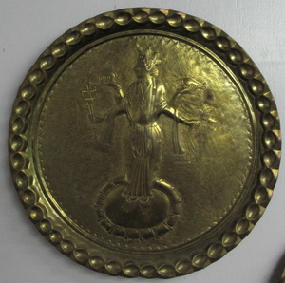 |  | FAM/Ar
000393 | IRMT/Ar//Et/000393/ Metal plate with Krishna/000393 | Metal plate |  |  | Metal plate, standing Krishna having flute in hand, decorative design near feet  Material - metal (brass)  Condition: needs polishing  Size – d. 30 cm  No. 06.22  Металлическая пластина c изображением Кришны, который держит флейту в руке, часть у ног Кришны имеет декоративное украшение  Материал: метал (бронза)  Состояние:  Размер: диам. 30 см  Номера 06.22 | 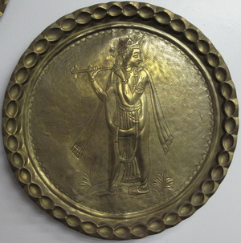 |  | FAM/Ar
000394 | IRMT/Ar//Et/000394/ Metal plate with Ganesha/000394 | Metal plate with Ganesha |  |  | Metal plate  Ganesha in sitting posture, having four arms holding  Material - metal (brass)  Condition: needs polishing  Size – d 30 cm  No. 06.23  Металлическая пластина c изображением сидящего Ганешы, который держит в своих четырех руках  Материал: метал (бронза)  Состояние:  Размер: диам. 30 см  Номера 06.23 | 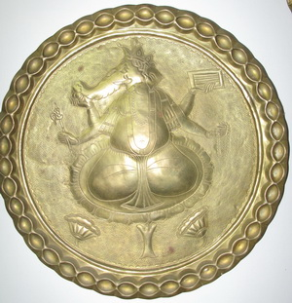 |  | FAM/Ar
000395 | IRMT/Ar//Et/000395/ Metal plate with Durga on lion /000395 | Metal plate |  |  | Metal plate  Durga on lion, killing Mahisharura having all attributes  Material - metal (brass)  Condition: needs polishing  Size – d 30 cm  No. 06.24  Металлическая пластина c изображением Дурга на льве, убивающего Mahisharura со всеми атрибутами.  Материал: метал (бронза)  Состояние:  Размер: диам. 30 см  Номера 06.24 | 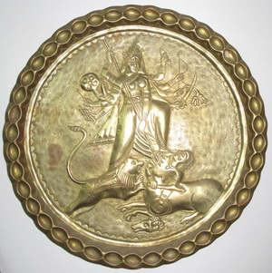 |  | FAM/Ar
000396 | IRMT/Ar/000396/ Et/ Mask (metal)  /000396 | Mask (metal)  Mask (metal) |  |  | Mask  Material - metal (bronze)  Condition: needs polishing  Size – 12 x 23 cm  No. 06.25(i)  Маска  Материал: метал (бронза)  Сохранность:  Размер: 12 x 23 см  Номер 06.25(i)  Mask  Material - metal (bronze)  Condition: needs polishing  Size – 12 x 18 cm  No.06.25(ii)  Маска  Материал: метал (бронза)  Сохранность:  Размер: 12 x 18 см  Номер 06.25(ii) | 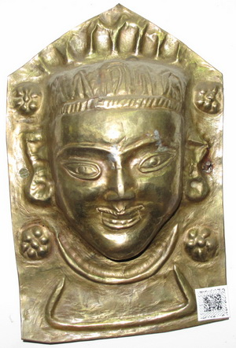  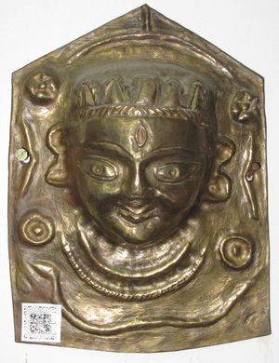 |  | FAM/Ar
000397 | IRMT/AR/000397/Et/ Bhutia Mask/000397 | Bhutia Mask |  |  | Bhutia Mask showing tongue  аnd teeth, Shiva linga at the top  Material -  Condition: satisfactory  Size – 31,5 x 17,5 x 92,5 cm  No. 06.26  Маска Бхутия, показывает язык и зубы, сверху линга Шивы  Материал:  Сохранность:  Размер: 31,5 x 17,5 x 92,5 cm  Номер 06.26 | 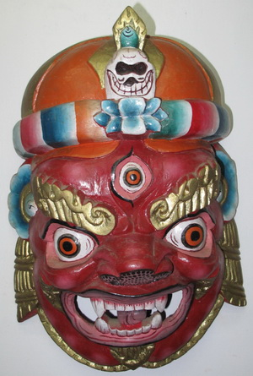 |  | FAM/Ar
000398 |  | Color photograph |  |  | Color photograph Tabo  Material: photo paper  Size 62 x 41 cm  Condition  No.06.27  Цветная фотография Табо  Материал: фотобумага  Размер: 62 x 41см  Номер: 06.27 | 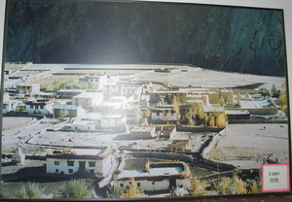 |  | FAM/Ar
000399 |  | Color photograph |  |  | Color photograph Hemis  Material: photo paper  Condition  Size 67 x 41 cm  No. 06.28  Цветная фотография Хемис  Материал: фотобумага  Размер: 67 x 41 см  Номер: 06.28 | 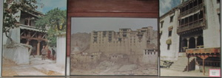 |  | FAM/Ar
000400 |  | Color photograph |  |  | Color photograph of Leh Palace  Material: photo paper  Condition  Size 60 x 42 cm  No. 06.29  Цветная фотография Дворца в Лехе  Материал: фотобумага  Размер: 60 x 42 см  Номер: 06.29 |  |  | FAM/Ar
000401 |  | Color photograph |  |  | Color photograph of Leh Palace  Material: photo paper  Condition  Size 61 x 41 cm  No.06.30  Цветная фотография Дворца в Лехе  Материал: фотобумага  Размер: 61 x 41 см  Номер: 06.30 |  |  | FAM/Ar
000402 |  | Color photograph |  |  | Color photograph of Leh  Material: photo paper  Condition  Size 61 x 40 cm  No.06.31  Цветная фотография Леха  Материал: фотобумага  Размер : 61 x 40 см  Номер: 06.31 |  |  | FAM/Ar
000403 | IRMT/Ar/Et/000403/ Wooden Statue of seated Sugupa-Tsong-Khapa /000403 | Wooden Statue of seated Sugupa-Tsong-Khapa |  |  | Wooden Statue of seated Sugupa-Tsong-Khapa Having green floral motif on the pedestal, the face is golden/ Painted Stucco. Front hands are folded in dharamachakra, back right hand holds lotus supporting a sword while the left hand carries a lotus and a book  Material:  Condition:  Size – Ht.29,2 cm  No. 93.215 (2)  Статуя сидящего Дзонкапы.  Пьедестал украшен цветочным дизайном  Материал:  Сохранность:  Размер: 93.215 (2) | 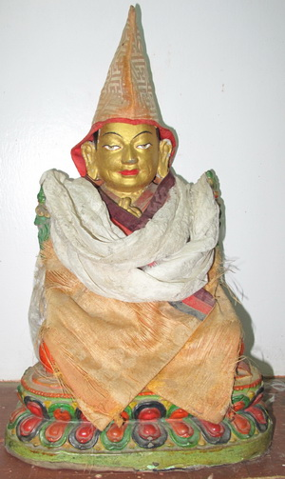 |  | FAM/Ar
000404 | IRMT/Ar//Et/000404/ Stone sculpture of Narsimha wit Elephant Adornment/000404 | Stone sculpture of Narsimha wit Elephant Adornment |  |  | Narsimha with Elephant Adornment. An architect fragment showing four armed Narsimha in the middle, flanked by two elephants, Pratihara -Medieval C.14th C.A.D.  Material - stone  Condition  Size: 34 x 31 cm  Pratihara-Medieval 14th C.A.D.  No. 93.32  Каменная скульптура, часть архитектурного украшения с изображением четырех-рукого Нарсимха в середине и слонами по краям.  Материал: камень  Сохранность:  Размер: 34 x 31см  No 93.32 | 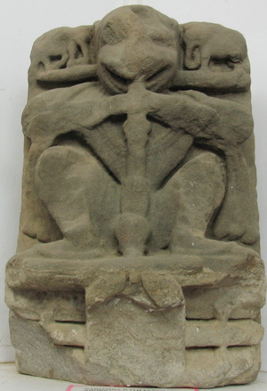 |  | FAM/Ar
000405 | IRMT/Ar//Et/000405/ Stone sculpture of Vishnu /000405 | Stone sculpture of Vishnu |  |  | The sculpture of Vishnu with the attributes forms part of the architectural niche in the shape of a temple  Material - stone  Condition:  Size – 42 x 32 cm  No. 93.38  Статуя Вишну с атрибутами образует часть архитектурной ниши в форме храма.  Материал: камень  Сохранность:  Размер: 42 x 32 см  №№ 93.38, 06.34 | 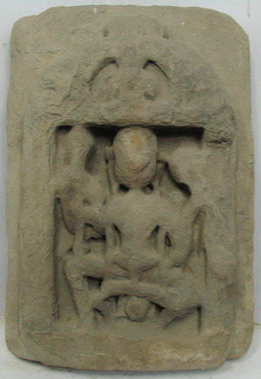 |  | FAM/Ar
000406 |  | Chamba costume |  |  | Chamba costume i) male  (ii) female  Material - cloth  Condition:  Size  No. 06.35  Костюм Чамба ( мужской и женский)  Материал:  Сохранность:  Размер:  № 06.35 |  |  | FAM/Ar
000407 |  | Textile | 06.36 |  | Jammu costume i) male  (ii) female  Material - cloth ()  Condition:  Size  No. 06.36  Костюм Джамму ( мужской и женский)  Материал:  Сохранность:  Размер:  № 06.37 |  |  | FAM/Ar
000408 |  | Color photograph |  |  | Color photograph of Avalokiteshvara  Material - photo paper  Condition  Size – 60 x 50 cm  No. 06.37  Цветная фотография Avalokitcshvara  Материал: фотобумага  Сохранность: 60 x 50 см  Размер: 06.37 |  |  | FAM/Ar
000409 |  | Statue of  Aipan Kuman |  |  | Statue of Aipan Kuman. Airpan Kuman shows the art of floor painting. It shows different motif and patterns. Rice paste was used to decorate it  Material - wood  Condition:  Size – 64 x 64 cm  No. 06.38  Статуя Айпана Кумана. Айпан Куман показывает искусство напольной живописи, различные мотивы и модели, технику украшения рисовой пастой.  Материал: дерево  Сохранность:  Размер: 64 x 64 cm  No. 06.38 | 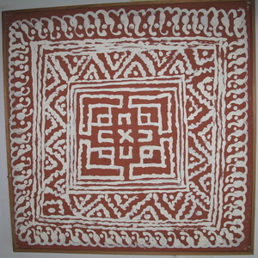 |  | FAM/Ar
000410 | IRMT/Ar/F/000410/ Square Table/000410 | Table |  |  | Rectangular wooden table with carved legs and two inner drawers (Roerich’s furniture)  Material – wood  Size – 67 x 141 x 71cm  Condition: needs polishing | 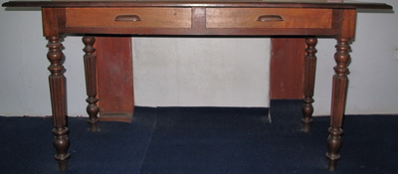 |  | FAM/Ar
000411 | IRMT/Ar//Et/000411/ Wooden fragments  3 pcs/000411 | Wooden fragments  3 pcs |  |  | Wooden fragments  3 pcs  1.Carved bracket 15 x 34 cm  2. Carved bracket 20,2, x 40,2  3. Carved bracket 17 x 19 cm  Kulu, 19th C.A.D.  Material - wood  No. 93.110 | 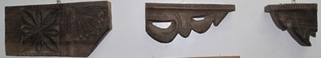 |  | FAM/Ar
000412 | IRMT/Ar//Et/000412/ Stone sculpture of Shiva Parvati With Nandi /000412 | Stone sculpture of Shiva Parvati With Nandi |  |  | Stone sculpture of Shiva Parvati with Nandi Material - stone  Size - 36 x 55 cm  No. 93.33  Shiva Parvati with Nandi and surrounding deities | 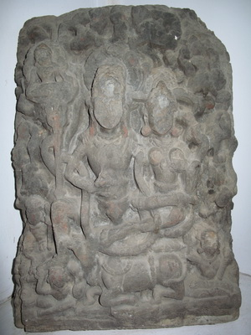 |  | FAM/Ar
000413 |  | Textile |  |  | Material –  Color – pink, blue  Size – 160 x  Female wearing blue skirt, fine shirt, cap crown and shoes |  |  | FAM/Ar
000414 | IRMT/Ar//Et/000414/ Cloth box/000414 | Cloth box |  |  | Cloth box with a geometrical pattern carved  Material: Wood  Condition: needs polishing  Size: 46 x 67,5 x 34,5  No. 93.121 | 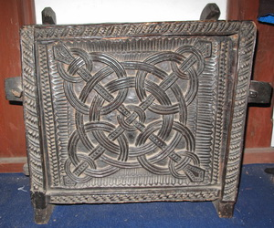 |  | FAM/Ar
000415 |  | Texti  Le (pair) |  |  | Material – woolen (Kullu costume)  Size – (i) 10 cm  - 160 cm  Male – traditional dress, shoes  Female – traditional dress, shoes |  |  | FAM/Ar
000416 | IRMT/Ar/000416/ Et/ Wooden box/000416 | Wooden box |  |  | Wooden box  Material – wood  Size – 10 x 26,2 x 14,8 cm  No. 93.138  Carved on all sides | 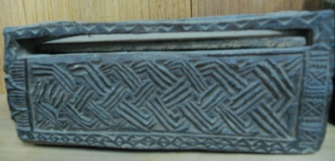 |  | FAM/Ar
000417 | IRMT/Ar/000417/ Et/ Wooden box/000417 | Wooden box |  |  | Wooden box Material – wood  Size – 39 x 13,5 x 11 cm  No. 93.119  Carved on all sides | 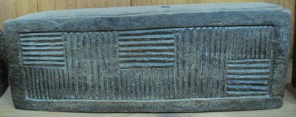 |  | FAM/Ar
000418 | IRMT/Ar/000418 Et/ Sculpture Of Vishnu/000418 | Sculpture Of Vishnu |  |  | Material - stone  Size - 27 x 37,5 cm  No. 93.47  The plaque shows Vishnu reclining on Sheshnag while Lakshmi sits near his feet. Brahma is seated on lotus which springs from Vishnu’s naval | 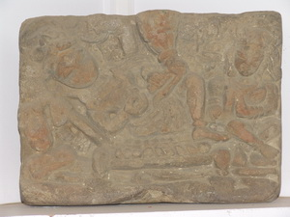 |  | FAM/Ar
000419 | IRMT/Ar/000419/ Et /Wooden panel/000419 | Wooden panel |  |  | Wooden carved panel  Size – 140.5 x 19.8 cm  No 93.106  In the middle Krishna is standing with flute flanked by 5 gopis and musicians | 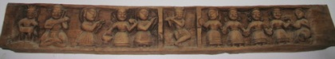 |  | FAM/Ar
000420 |  | Himachal doll |  |  | Material - textile  Size -3,7 cm  Wearing orange dupatta, heavy jewelry | 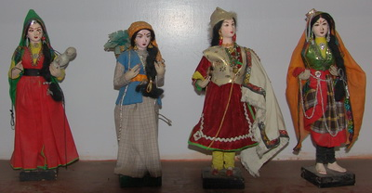 |  | FAM/Ar
000421 |  | Himachal doll |  |  | Material - textile  Size -38 cm  Wearing red, green , sheep on left side | 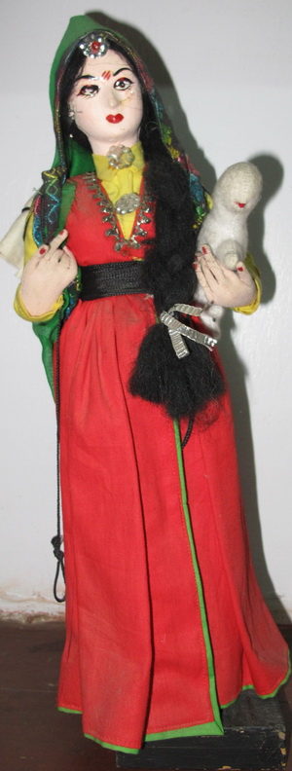 |  | FAM/Ar
000422 |  | Himachal doll |  |  | Material - textile  Size -35 cm  Wearing grey skirt, basket of flowers made of bamboo, pearls garland |  |  | FAM/Ar
000423 |  | Himachal doll |  |  | Material - textile  Size -39 cm  Red velvet skirt, yellow trousers, green beads necklace | 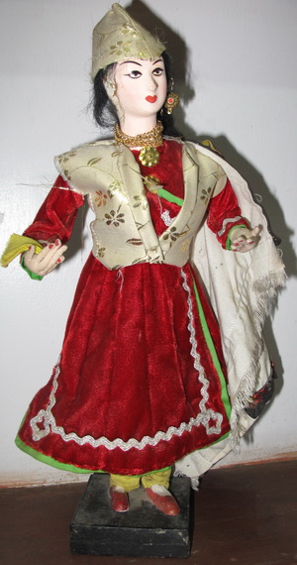 |  | FAM/Ar
000424 |  | Textile pair |  |  | Ladakh costume  Male –  Female - |  |  | FAM/Ar
000425 | IRMT/  HE_D2_2/  000425/ Replica of memorial stamp /000425 | Replica of memorialstamp |  |  | Framed replica of 1 Rupee memorial postal stamp issued in 1974, dedicated to the Birth centenary of Nicholas Roerich.  Size: 102 x 75,5 cm No 93.623 | 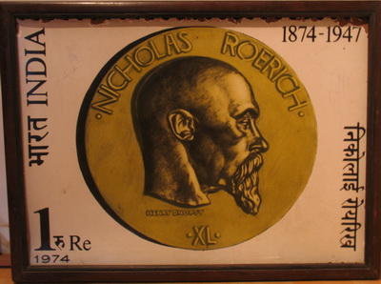 |  | HE_D2_2
000426 |  | Musical instrument (pair) |  |  | Material - metal  Size – 150 cm | 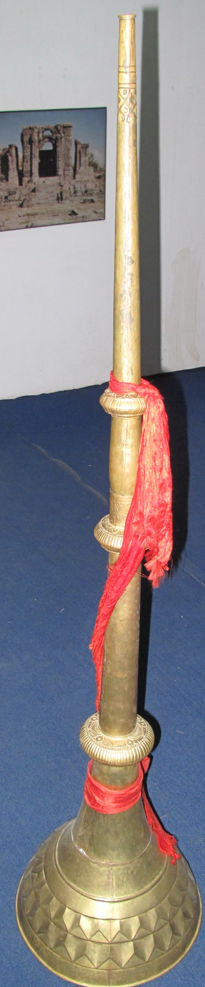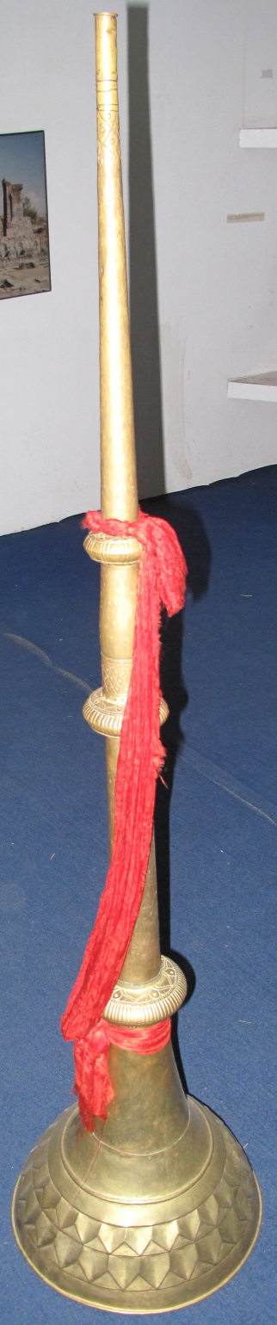 |  | FAM/Ar
000427 |  | color photograph |  |  | Size 59 x 50 cm  Color photo – Janskar, Jammu, Keshnu |  |  | FAM/Ar
000428 | IRMT/Ar/000428/ Et/ Miniature Temple/000428 | Miniature Temple |  |  | Miniature wooden Temple with the image of the Goddess  Wood  Size: 26 x11,7 cm  No 93.176 | 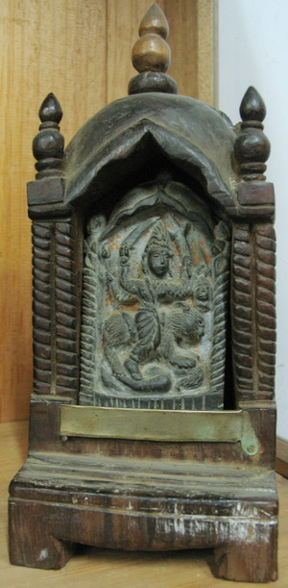 |  | FAM/Ar
000429 | IRMT/Ar/000429/ Et/ Stone Sculpture of Ganesha/000429 | Stone Sculpture of Ganesha |  |  | Stone Sculpture of Ganesha  Material - stone (grey)  Size – 41.5 x 24.5 cm  No. 93.21  Four armed god with usual attributes, seated on a pedestal with his Vahana below. Incased in a temple | 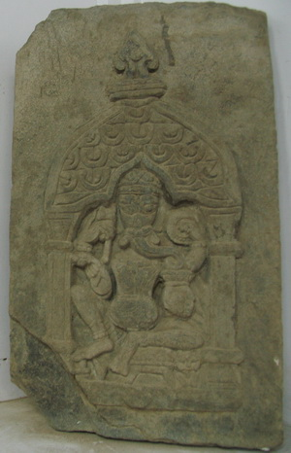 |  | FAM/Ar
000430 | IRMT/Ar/000430/ Et/ Stone Sculpture of Narsimha  /000430 | Stone Sculpture of Narsimha |  |  | Narsimha  Material - stone  Size – 41 x 32 cm  No. 93.35  Rendering of one of the incarnations of Vishnu, when he takes the form of half man – half lion, to kill Hrinyakshyap | 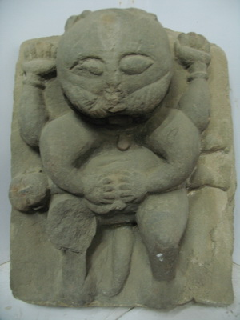 |  | FAM/Ar
000431 | IRMT/Ar/000431/ Et /Wooden panel/000431 | Wooden panel |  |  | Wooden carved panel  The carving shows fishes in the middle and Mahishasur Mardini in the bottom.  Material – wood  Size – 121 x 25 cm  No. 93.108 | 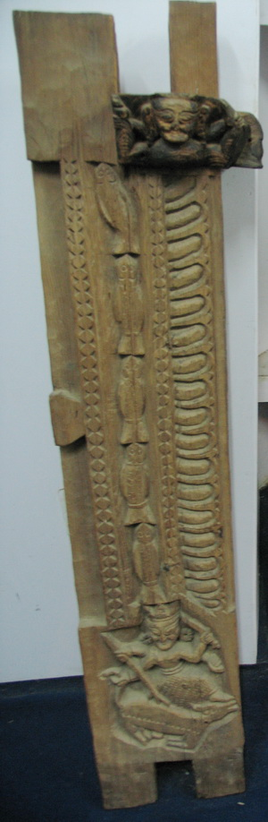 |  | FAM/Ar
000432 | IRMT/Ar/000432/ Et / Wooden bracket/000432 | Wooden bracket |  |  | Material – wood  Size – 16 x 20 cm  No. 93.247  It shows male figure, hole in the center, attached to the wooden panel (previous item) |  |  | FAM/Ar
000433 |  | Painting |  |  | Material  Size – 19 x 19 cm  Showing Nayak and Nayaka |  |  | FAM/Ar
000434 | IRMT/Ar/000434/ Et /Wooden panel/000434 | Wooden panel |  |  | Wooden carved panel  The center has a fish and Siva Parvati on Nandi, centre is flanked by ornamentation, having a fish, lotus pattern, rest three ornamentation sides plain with flying cianhawas.  Material – wood  Size - 103,5 x 23,4 cm  No. 93.109 | 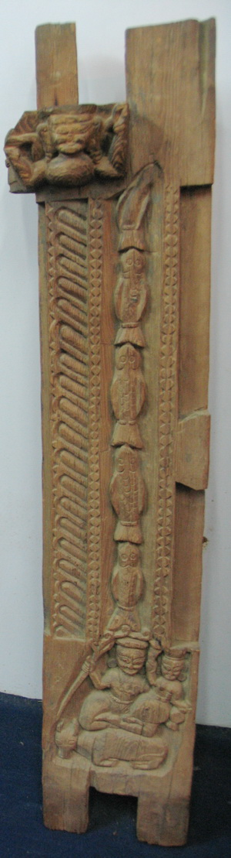 |  | FAM/Ar
000435 | IRMT/Ar/00045/ Et /Mahjong box (jewelry box /000435 | Mahjong box (jewelry box) |  |  | Mahjong box (jewelry box)  Material – wood  Size- 11 x 18,5 x 16,6 cm  No. 93.116  The box is carved with geometric pattern | 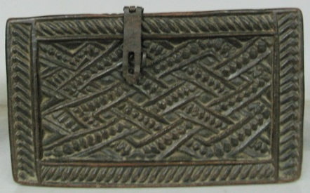 |  | FAM/Ar
000436 | IRMT/Ar/000436/ Et /Mahjong box (jewelry box /000436 | Mahjong box (jewelry box) |  |  | Mahjong box (jewelry box)  Material – wood  Size - 11 x 18,5 x 16,6 cm  No. 93.117  A geometrical carving adorns the front of Mahjong box | 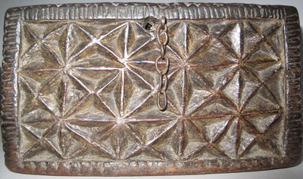 |  | FAM/Ar
000436_1 | IRMT/Ar/000436_1/ Et /Mahjong box (jewelry box /000436_1 | Mahjong box (jewelry box) |  |  | Mahjong box (jewelry box) Carved in a chain pattern in deodar wood  Material – wood  Size- 28,8 x 20,3 x 12,8 cm  No. 93.113 | 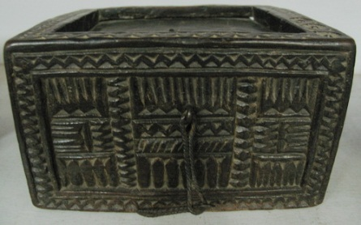 |  | FAM/Ar
000437 | IRMT/Ar/000437/ Et /Mahjong box (jewelry box /000437 | Mahjong box (jewelry box) |  |  | Mahjong box (jewelry box)  Carved wood on all sides Material – wood  Size - 15,7 x 27,4 x 17 cm  No. 93.139 | 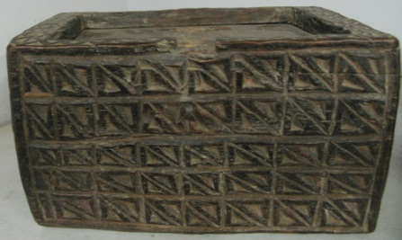 |  | FAM/Ar
000438 | IRMT/Ar/ 000438/Wooden bracket / Et /000438 | Wooden bracket |  |  | Wooden bracket, decorative design on the top  Material - wood  Size – 80 x 9 cm | 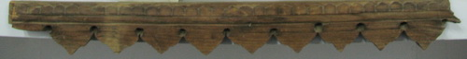 | Et  Et | FAM/Ar
000439 | IRMT/Ar// /000439/ Et / Tea pot 93.177  /000439 | Tea pot |  |  | Tea pot  Metal tea pot has Tibetan motifs carved on it  Material –brass  Size – 35,5 cm  No. 93.177 | 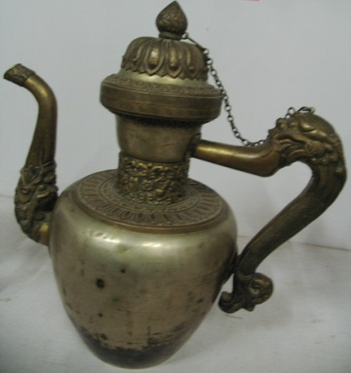 |  | FAM/Ar
000440 | IRMT/Ar// /000440/ Et Water container  /000440 | Water container |  |  | Water container  Carved brass vessel has lion shaped handle  Material –brass  Size – 24 cm  No. 93.213(ii) | 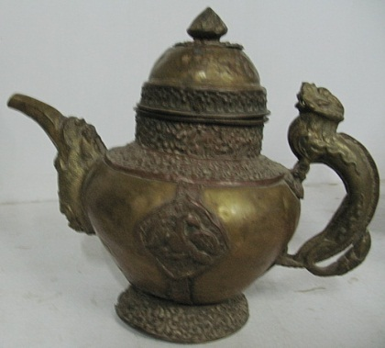 |  | FAM/Ar
000441 | IRMT/Ar// /000441/ Et /Wine container  /000441 | Wine container |  |  | Wine container  A container used for storing home-blended wine  Material –metal  Size – 41cm  No. 93.178 | 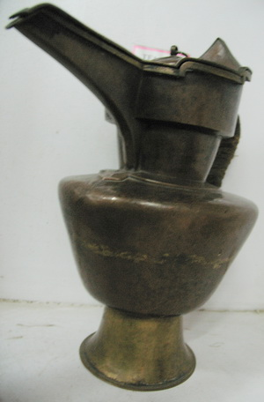 |  | FAM/Ar
000442 | IRMT/Ar// /000442/ Et /Water container  /000442 | Water Container |  |  | Water Container  Material – Brass  Size – 50 cm  Big brass container decorated with figures, silver in the middle and brass on the top with lion shaped silver handle. The cover is attached with a chain. | 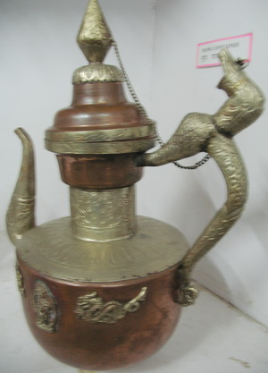 |  | FAM/Ar
000443 |  | Musical Instrument  Drum |  |  | Musical Folk Instrument  Drum (contemporary Kullu)  Material – metal  Size – 40 x 40 cm  round in shape made of brass | 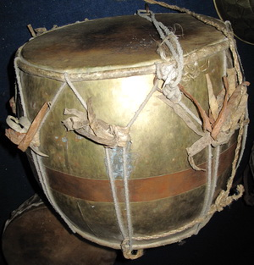 |  | FAM/Ar
000444 |  | Musical Instrument  Drum( pair) |  |  | Musical Folk Instrument  Drum (pair)  (contemporary Kullu)  Material – metal  Size –34 x 25 cm | 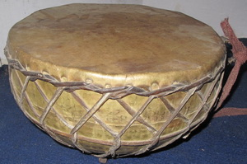 |  | FAM/Ar
000445 |  | Grinder |  |  | Material – stone  Size – d. 40 cm  Manual grinder. Round in shape with wooden handle. | 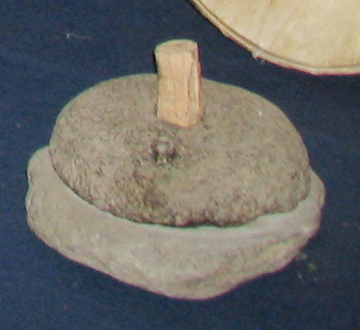 |  | FAM/Ar
000446 | IRMT/Ar//Et/000446/ Stone Sculpture of Kali/000446 | Stone Sculpture of Kali |  |  | Stone Sculpture  of Kali Material – stone.  Four armed headless figure with two horses ( shardul) with a Damru and Trishul garland of skulls  Size – 108 x 61 cm  No. 93.31 | 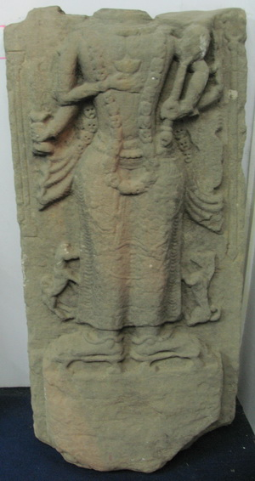 |  | FAM/Ar
000447 |  | Painting |  |  | Material - canvas  Size – 79 x 79 cm  Painting shows Nayak and Nayaka |  |  | FAM/Ar
000448000448_1 | IRMT/Ar//Et/000448/ Enameled flower vase/000448  IRMT/Ar//Et/000448_1/ Enameled flower vase/000448_1 | Enameled Flower vase |  |  | Enameled Flower vase  Size - (i) H 17 x 10 cm  - H 17 x 10 cm  Bluish-grey having floral design all over | 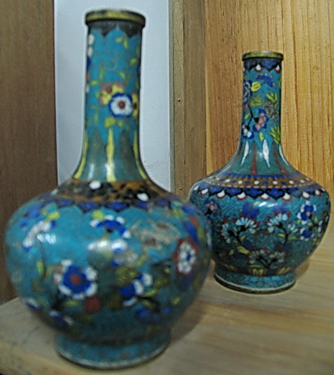 |  | FAM/Ar
000449 | IRMT/Ar//Et/000449/ Copper enameled glass 93.167/000449  IRMT/Ar//Et/000449_1/ Copper enameled glass 93.168_1/000449 | Copper enameled glass |  |  | Copper enameled glass /tumbler with floral motif  - ht 10,6 x D. 7, 4 cm  No 93.167  - ht 10,7 x 7,5 cm  No 93.168 | 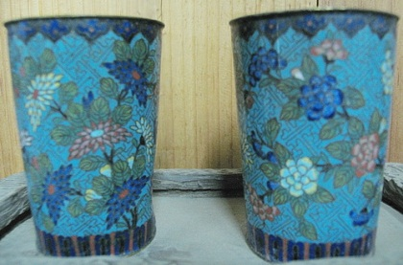 |  | FAM/Ar
000450 | IRMT/Ar//Et/000450/ Enameled glasses/000450 | Enameled glasses |  |  | Enameled glasses  (i) dragon design No 93.169 (a)  (ii) dragon design No. 93.169 (b) | 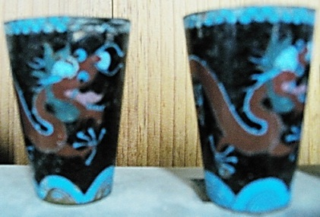 |  | FAM/Ar
000451 | IRMT/Ar/Et/000451/ Enameled bowl /000451 | Enameled bowl (three) |  |  | Enameled bowls No. 93.170  - d 11 cm 93/170(a)  - d 11 cm 93/170(b)  - d 11 cm93/170(c) | 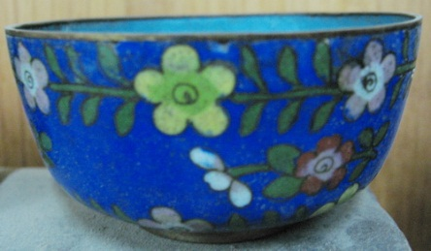 |  | FAM/Ar
000452 | IRMT/Ar/Et/000452/Carved piece of wood /000452 | Carved piece of wood |  |  | Carved piece of wood with floral ornament (detail of something)  Size: 87 cm  Condition: ingrained dust, stained with color, needs polishing | 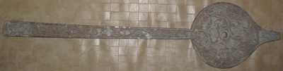 |  | FAM/Ar
000453 | IRMT/Ar/Et/000453/ Bronze sculpture of Krishna Murli Monohar/000453 | Bronze sculpture of Krishna Murli Monohar |  |  | Krishna Murli Monohar  The figure in brass is of Krishna playing the flute  Material – bronze  Size – ht/15,5 cm  No. 93.212 (8) | 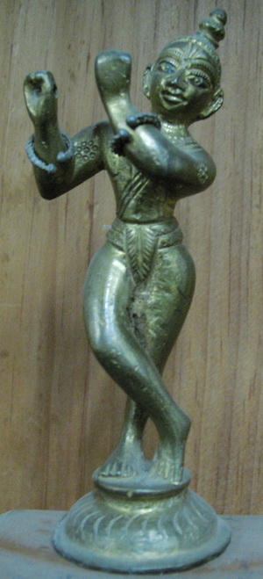 |  | FAM/Ar
000454 | IRMT/Ar/Et/000454/ Bronze sculpture of standing Radha /000454 | Bronze sculpture of standing Radha |  |  | Bronze sculpture of standing Radha. Figure in a skirt and orini  Material – bronze  Size – Ht.13,3 cm  No 93.212(9) | 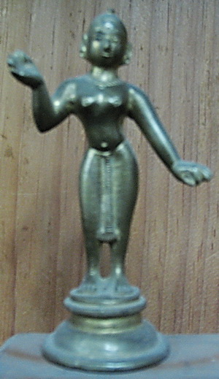 |  | FAM/Ar
000455 | IRMT/Ar/Et/000455/ Vishnu statuette, Bronze/000455/ | Vishnu statuette  Bronze |  |  | Vishnu statuette  Lord Vishnu sits on a two tiered pedestal, which is supported by two lions and as Torana at the back.  South Indian  Material – bronze  Size – ht.31 cm  No 93.213(1) | 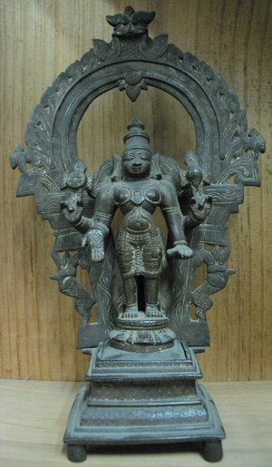 |  | FAM/Ar
000456 | IRMT/Ar/Et/000456/ Mask of Surya /000456 | Mask of Surya |  |  | Mask of Surya  Local gods of the Kullu valleys are often depicted as masks. Surya being one of the two popular gods.  Material – white metal  Size – Ht.21.2 cm  No. 93.214(1) | 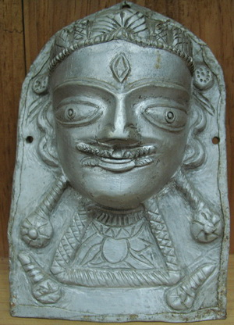 |  | FAM/Ar
000457 | IRMT/Ar/000457/MS/Druza /000457 | Druza |  |  | Druza  Material – crystal  Size – 20 x 12 cm  No 93.129 | 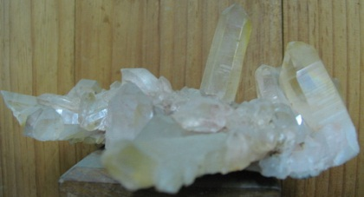 |  | FAM/Ar
000458 | IRMT/Ar/000458/ Ms//druza / 000458 | Druza |  |  | Druza  Material – crystal  Size – 20 x 16 cm  No. 93.130 | 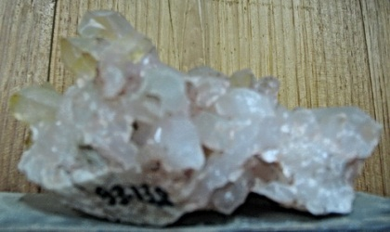 |  | FAM/Ar
000459 | IRMT/Ar/000459 /MS / druza /000459 | Druza |  |  | Druza  Material – crystal  Size – 12 x 12 cm  No 93.132 | 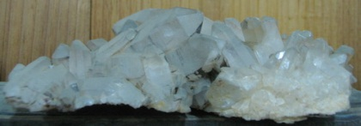 |  | FAM/Ar
000460 | IRMT/Ar//Et/000460/ Mongolian pen stand  /000460 | Pen stand |  |  | Mongolian pen stand  A multi purpose copper vessel embossed with tree motif  Material – copper  Size – 8 cm  No 93.186 | 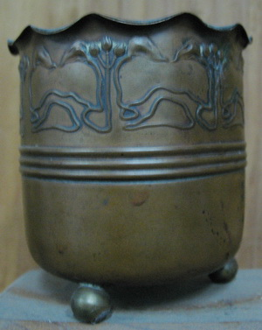 |  | FAM/Ar
000461 | IRMT/Ar/Et/000461/ Durga with Halo/000461 | Durga With halo |  |  | Durga with Halo  A small figurine of Durga with usual attributes and with the halo at the back  Material – bronze  Size - Ht. 9,5 x 9 cm  No 93.212(7) | 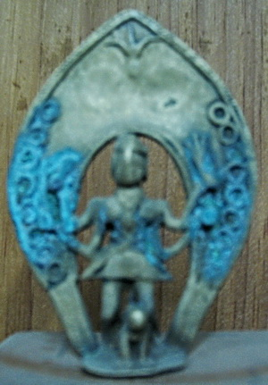 |  | FAM/Ar
000462 | IRMT/Ar/F/000462/ book-case /000462 | Two door bookcase |  |  | Two door bookcase with glazed doors and sides  Material - wood, glass  Size 111,5 x 39,5 x 185,5 cm  Condition: needs polishing  No. 93.762 | 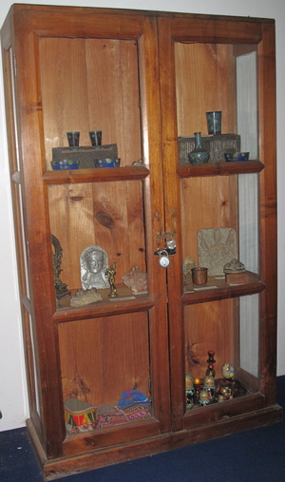 |  | FAM/Ar
000463 | IRMT/Ar/F/000463/ Wooden table /000463 | Wooden table |  |  | Wooden table with 2 drawers  Size: 90,5 x 143 x 76 cm  Condition: Painted green (contemporary paint) | 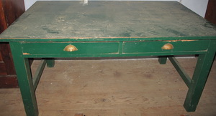 |  | FAM/Ar
000464 | IRMT/Ar//Et/000464/ Armlet  /000464 | Armlet |  |  | Armlet  Material – copper  Size – 7,1 x 9,8 cm  No 93.212(5)  The armlet has image of goddess Lakshmi carved on it | 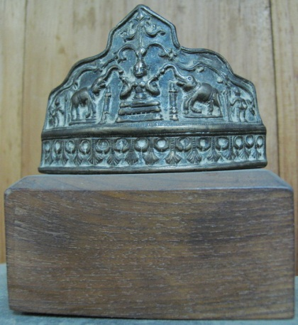 |  | FAM/Ar
000465 |  | Tea set |  |  | (i)Tea pot  Size -  Plastic handle, floral design all over, covered by lid  (ii)Tray:  Size - 35 x 25 cm  Floral design in the middle and geometric design on the outside  - Candle stand  Size – 21 x d 8 cm  Floral design  - Goblet  Size - ht.7 x d 8 cm  Golden color goblet, design on both sides |  |  | FAM/Ar
000466 |  | Droop stand on burner stand |  |  | Material – wood  Color – black  size 5 x 3 cm |  |  | FAM/Ar
000467 |  | Russian toys |  |  | Material – wood (a set o 10, all in one)  Color – green  Size : a) 25 x 28 cm  b)18 x 15 cm  c) 16 x 10 cm  d) 13 x 8 cm  e) 11 x 5 cm  f) 8 x 3,5 cm  g) 6 x 3 cm  h) 4,2 x 2 cm  i) 3 x 1,2 cm  j) 2 x 1 cm |  |  | FAM/Ar
000468 |  | Russian toys |  |  |  |  |  | FAM/Ar
000469 |  | Wooden cloves(pair) |  |  | Material –  Color - white |  |  | FAM/Ar
000470 |  | Himachal cap |  |  | Material –  Size |  |  | FAM/Ar
000471 |  | Pair of woolen socks |  |  | Material –  Size –  Color - blue |  |  | FAM/Ar
000472 |  | Pair of woolen socks |  |  | Material –  Size –  Color - white |  |  | FAM/Ar
000473 |  | Textile (muftas) |  |  | muftas  Material –  Color – off white  Size – 160 x 27 cm |  |  | FAM/Ar
000474 | IRMT/Ar/000474/ Wooden table/  /000474 | Wooden table |  |  | Wooden table with two open shelves and in build divisions  Size: 152,5 x 52,5 x 62 cm  Condition: ingrained dust, damaged wood, stains | 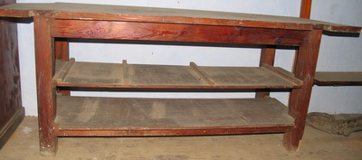 |  | FAM/Ar
000475 | IRMT/Ar/000475/Wooden chair/  /000475 | Wooden chair |  |  | Wooden chair with net at the back, and 5 carved decorations (1 missing)  Size: 54 x 91 cm  Condition: needs repair | 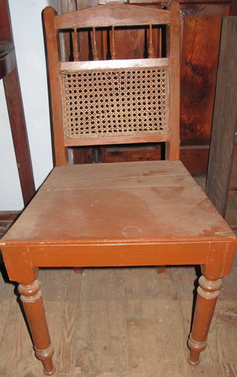 |  | FAM/Ar
000476 |  | Painting |  |  | Material –  Size – 39 x 31 cm  Title – N.K.Roerich “Arrows of Heaven – spears of earth” 1915  Copy |  |  | FAM/Ar
000477 |  | Painting |  |  | Material –  Size – 31 x 39 cm  Title – N.K.Roerich “Acma – geddor” 1936  Copy |  |  | FAM/Ar
000478 |  | Photograph |  |  | Material  Size – 36 x 49 cm  Title - George Roerich in study of Moscow apartment  1958 -60 |  |  | FAM/Ar
000479 |  | Photograph |  |  | Material  Size – 36 x 49 cm  Title - Nicholas Roerich 1948 |  |  | FAM/Ar
000480 |  | Photograph |  |  | Material  Size – 36 x 49 cm  Title - H.Roerich 1915 |  |  | FAM/Ar
000481 |  | Painting |  |  | Material  Size – 30 x 39 cm  Title – N.K.Roerich, Krishna spring in Kullu |  |  | FAM/Ar
000482 |  | Painting |  |  | Material  Size – 30 x 39 cm  Title – N.K.Roerich, Building in the town 1902 |  |  | FAM/Ar
000483 |  | Photograph |  |  | Material  Size – 36 x 49 cm  Title – N.K.Roerich in Kullu valley 1930 |  |  | FAM/Ar
000484 |  | Photograph |  |  | Material  Size – 36 x 49 cm  Title – George and Nicholas Roerich , road in Kullu valley 1940 |  |  | FAM/Ar
000485 |  | Photograph |  |  | Material  Size – 39 x 45 cm  Title – George Roerich on horse back 1930 |  |  | FAM/Ar
000486 |  | Painting |  |  | Material  Size – 39 x 31 cm  Title – Kanchenjunga 1924 |  |  | FAM/Ar
000487 |  | Painting |  |  | Material  Size – 39 x 31 cm  Title – N.K.Roerich “The messenger” 1946 |  |  | FAM/Ar
000488 |  | Photograph |  |  | Material  Size – 49 x 36 cm  Title – Nicholas Roerich, Svetoslav Roerich and George Roerich in Kullu valley 1935 |  |  | FAM/Ar
000489 |  | Photograph |  |  | Material  Size – 49x 36 cm  Title – Nicholas Roerich, H.Roerich,Svetoslav Roerich and George Roerich in Kullu valley 1940 |  |  | FAM/Ar
000499 |  | Painting |  |  | Material  Size –  Title – N.K.Roerich with sons 1915 |  |  | FAM/Ar
000500 |  | Photograph |  |  | Material  Size – 49 x 36 cm  Title – Nicholas Roerich, the student 1890 |  |  | FAM/Ar
000501 |  | Painting copy |  |  | Material  Size – 39 x 31 cm  Title – N.K.Roerich “The messenger –tribe has risen against the tribe” – 1897 |  |  | FAM/Ar
000502 |  | Photograph |  |  | Material  Size – 49 x 36 cm  Title – H. Roerich |  |  | FAM/Ar
000503 |  | Photograph |  |  | Material  Size – 49 x 36 cm  Title – H.Roerich and George Roerich during Central Asian expedition 1925-27 |  |  | FAM/Ar
000504 |  | Photograph  B & W |  |  | Material  Size – 20,5 x 30 cm  Title – H. Roerich (B&W) |  |  | FAM/Ar
000506 | IRMT/Ar//Et/000506/ Wooden panel /000506  IRMT/Ar//Et/000506_1/ Wooden panel /000506_1 | Wooden panel |  |  | Wooden panel (2 pcs)  Carved with three figures. Lion at the bottom (facing right side). One leg resting on the lotus. In the middle masked figure with 2 daggers lifted at shoulder level. On the top figure holding fly whisk in both hands  1)  Material – wood  Size – 106 x 25 cm  No 93.111  2) Carved with three figures. Lion at the bottom (facing left side). One leg resting on the lotus. In the middle masked figure with 1 dagger lifted at shoulder level. On the top  Material – wood  Size – 106 x 25 cm  No 93.112 | 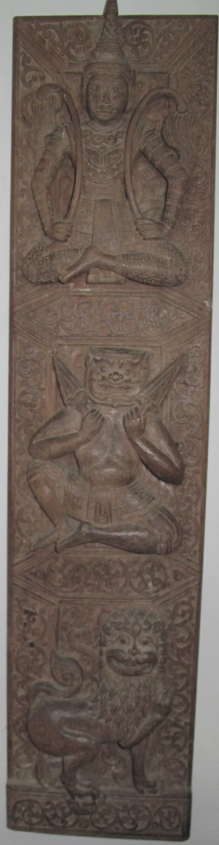  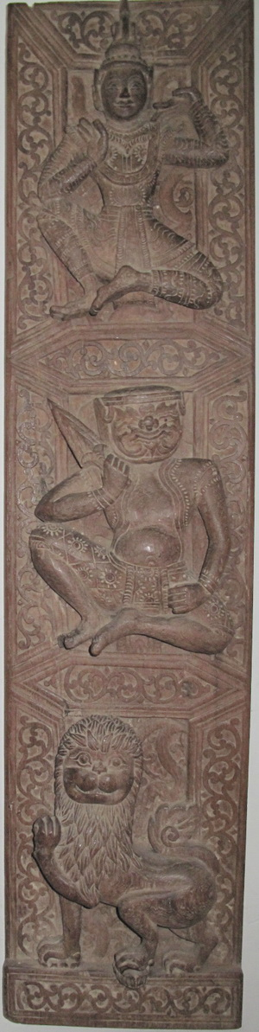 |  | FAM/Ar
000507 |  | Photograph |  |  | Material  Size –  Title –Nicholas Roerich in Mongolian dress 1927 |  |  | FAM/Ar
000508 |  | Photograph |  |  | Material  Size – 38 x 27 cm  Title – Nicholas Roerich  Old no. 97.79 |  |  | FAM/Ar
000509 |  | Painting copy |  |  | Material  Size – 35 x 30 cm  Title – Cloud  No 96.30 |  |  | FAM/Ar
000510 |  | Painting copy |  |  | Material  Size – 66 x 56 cm  Title – Mountains and a small temple |  |  | FAM/Ar
000511 |  | Photograph |  |  | Material  Size – 46 x 36 cm  Title – Samadhi |  |  | FAM/Ar
000512 |  | Photograph |  |  | Material  Size – 62 x 52 cm  Title – Darjeling House |  |  | FAM/Ar
000513 |  | Photograph |  |  | Material  Size – 38 x 49 cm  Title – House |  |  | FAM/Ar
000514 |  | Photograph |  |  | Material  Size – 46 x 36 cm  Title – Lama cottage |  |  | FAM/Ar
000515 |  | Photograph |  |  | Material  Size – 46 x 36 cm  Title – Samadhi of Roerich |  |  | FAM/Ar
000516 |  | Photograph |  |  | Material  Size – 39 x 31 cm  Title – N.K.Roerich “ The messenger –tribe has risen against the tribe” – 1897 |  |  | FAM/Ar
000517 |  | Photograph |  |  | Material  Size – 39 x 31 cm  Title – N.K.Roerich in “Mount ???– 1933" |  |  | FAM/Ar
000518 |  | Photograph |  |  | Material  Size – 46.5 x 56 cm  Title - Showing a palace |  |  | FAM/Ar
000519 |  | Painting |  |  | Material  Size – 46.5 x 56 cm  Title - Scenery |  |  | FAM/Ar
000521 |  | Painting |  |  | Material  Size – 46.5 x 56 cm  Title - Showing a lady |  |  | FAM/Ar
000522 |  | Painting |  |  | Material  Size – 46.5 x 56 cm  Title - Showing a man in the front of a house |  |  | FAM/Ar
000523 |  | Painting |  |  | Material  Size – 46.5 x 56 cm  Title - N.K.Roerich, grave |  |  | FAM/Ar
000524 | IRMT/Ar//Et/000524/ Door Jamb /000524 | Door Jamb |  |  | Door Jamb decorated with carvings of lions, devotees and parrot in the middle. The remaining areas have geometrical design only.  Material – wood  Size – 127 x 21 cm  No. 93.101 | 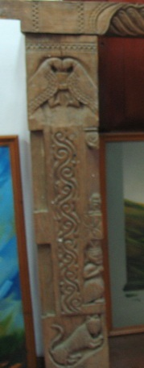 |  | FAM/Ar
000525 | IRMT/Ar//Et/000525/ Wooden Arch /000525 | Wooden ARCH |  |  | Wooden ARCH, top of the door  Material – wood  Size – 140.5 x 10.3 cm  No. 93.107 | 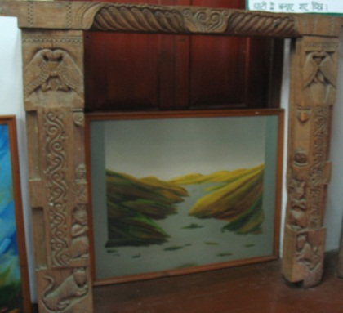 |  | FAM/Ar
000526 | IRMT/Ar/000526/ Et/ Door Jamb /000526 | Door Jamb |  |  | Door Jamb decorated with carvings of lions, devotees and parrot in the middle. The remaining areas have geometrical design only.  Material – wood  Size – 127 x 21 cm  No 93.100 | 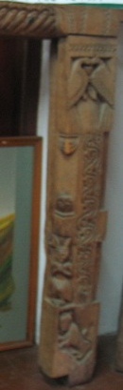 |  | FAM/Ar
000527 |  | Water color  copy |  |  | Material  Size – 60 x 42 cm  Title - Nicholas Roerich, Mountain glaciers, water color |  |  | FAM/Ar
000528 |  | Water color  copy |  |  | Material  Size – 60 x 42 cm  Title - Nicholas Roerich, Study, Snowy Monastery, Ladakh, water color |  |  | FAM/Ar
000529  000529_1  000529_2  000529_3  000529_4 | IRMT/  HE_D2_2/  000529/ Russian toys /000529  IRMT/  HE_D2_2/  000529_1/ Russian toys /000529_1  IRMT/  HE_D2_2/  000529_2/ Russian toys /000529_2  IRMT/  HE_D2_2/  000529_3/ Russian toys /000529_3  IRMT/  HE_D2_2/  000529_4/ Russian toys /000529_4 | Russian toys |  |  | Russian toys  ‘Matrioshka’  Material: Birch wood, lacquered  Condition: dull surface  No 93.208 (1)  a) 17,3 cm  b) 11,9 cm  c) 8,8 cm  No 93.208 (2)  a)  b)  c)  d)  Set of four  No 93.208 (3)  a)  b)  c)  d)  e)  Set of five  No 93.208 (ii) a  a)  b)  c)  d)  Set of four  No 93.208 (ii) b  a)  b)  c)  d)  e)  Set of five | 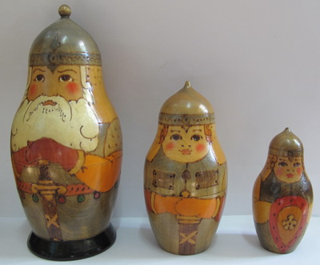  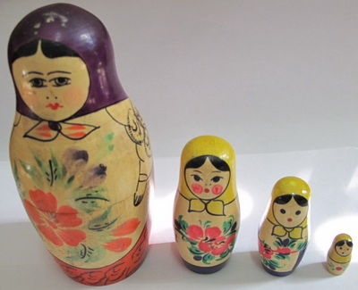  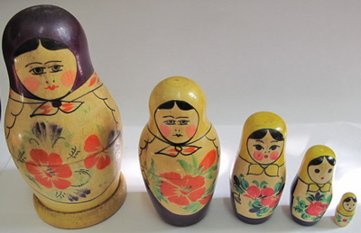  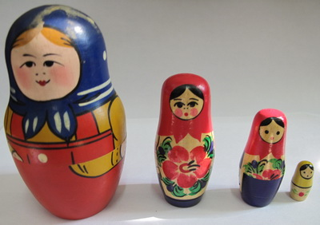  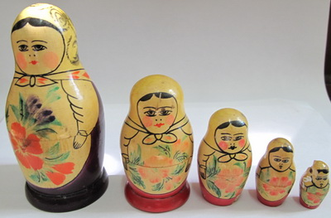 |  | HE_D2_2
000530 | IRMT/  HE_D2_2/  000530/ Russian toys /000530 | Russian toys |  |  | Russian toys  Material: Birch wood, lacquered  Condition: satisfactory | 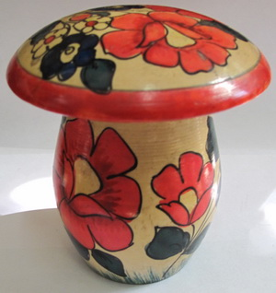 |  | HE_D2_2
000531 | IRMT/  HE_D2_2/  000531/ Russian toys /000531 | Russian toys |  |  | Russian toys  ‘Matrioshka’  Material: Birch wood, lacquered  Condition: dull surface  No 93.211  a)  b)  c)  d)  Set of four | 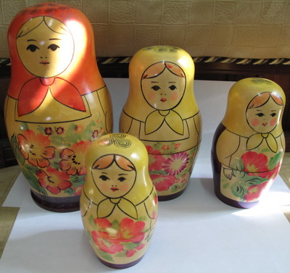 |  | HE_D2_2
000532 |  | Painting |  |  | Material  Size 62 x 47 cm  Russian artist – “Prokviskee” A.A. 19xx  Snow clad mountains |  |  | FAM/Ar
000533 |  | Painting |  |  | Material oil  Size 90 x 110 cm  Indian artist – Rajeshwas Thakur |  |  | FAM/Ar
000534 |  | Painting |  |  | Material oil  Size 96 x111 cm  Indian artist – Sumant Shah |  |  | FAM/Ar
000535 |  | Painting |  |  | Material - oil canvas  Size 107 x 83 cm  Artist Manish Verna  Folk Vastra |  |  | FAM/Ar
000536 |  | Painting |  |  | Material - oil canvas  Size 107 x 84 cm  Artist Basant Kashyap  Nar of Rajasthan |  |  | FAM/Ar
000537 |  | Painting |  |  | Material - oil canvas  Size 108 x 92 cm  Artist Swinder K. Bhardway  View from Chard Kulvi |  |  | FAM/Ar
000536 |  | Painting |  |  | Material - oil canvas  Size 65 x 81 cm  Artist Padam Chaud  Portrait of N.K.Roerich |  |  | FAM/Ar
000539 |  | Painting |  |  | Material - oil canvas  Size 111 x 89 cm  Artist Preni Singh  Homage to the artist |  |  | FAM/Ar
000540 |  | Painting |  |  | Material - oil canvas  Size 106 x 85 cm  Artist Viren Tanwar  landscape |  |  | FAM/Ar
000541 |  | Painting |  |  | Material - oil canvas  Size 110 cm  Artist Ray JTanwar  Debhumi |  |  | FAM/Ar
000542 |  | Painting |  |  | Material - oil canvas  Size 115 x 87 cm  Artist Narinder Mehta  Agricultural fields in the difficult terrain of the Himalayas |  |  | FAM/Ar
000543 | IRMT/  HE_U6/  000543/ Ceramic jar /000543 | Ceramic jar |  |  | Ceramic jar with handle  Beige color with light brown strip at the top.  Size: ht 38 x 23,5 cm diam  Condition: without the top, partially chipped off, ingrained dust | 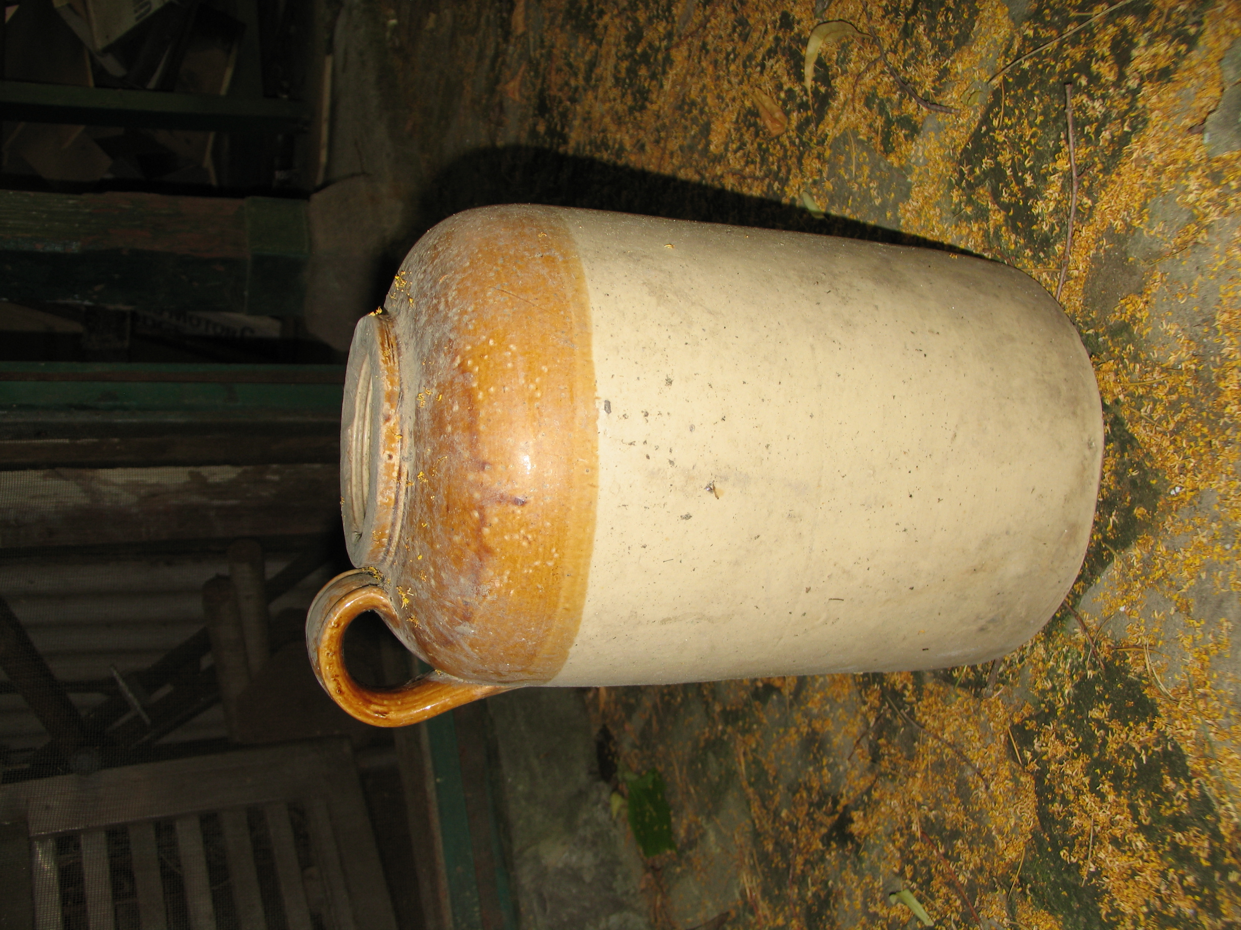 |  | HE_U6
000544 |  | Painting |  |  | Material -  Size 66 x 8 cm  Artist Padam Chand  Girl |  |  | FAM/Ar
000545 |  | Painting |  |  | Material - oil canvas  Size 107 x 83 cm  Artist Nirmal Sirgh  Himalayan landscape |  |  | FAM/Ar
000546 |  | Painting |  |  | Material - oil canvas  Size 107 x 87 cm  Artist Hardalshan Sinh Sohal  Punjab |  |  | FAM/Ar
000547 |  | Painting |  |  | Material - oil canvas  Size 81,5 x 67 cm  Artist Padam Chand  Village |  |  | FAM/Ar
000548 |  | Painting |  |  | Material - oil canvas  Size 81 x 67 cm  Artist Kanum Ajay Singh  An evening in the valley |  |  | FAM/Ar
000549 |  | Painting |  |  | Material - oil canvas  Size 54 x 72 cm  Russian Artist  Utro - morning |  |  | FAM/Ar
000550 |  | Painting |  |  | Material - oil canvas  Size 111 x 92 cm  Artist Nimesh Ohei  Untitled |  |  | FAM/Ar
000551 |  | Painting |  |  | Material - oil on canvas  Size 106,5 x 87 cm  Artist R.S. Pathania  Residence of N.K.Roerich |  |  | FAM/Ar
000552 |  | Painting |  |  | Material - oil on canvas  Size 215 x 87 cm  Artist Vijay Sharaf  Fish under water |  |  | FAM/Ar
000553 |  | Painting |  |  | Material - oil on canvas  Size 107 x 92 cm  Artist Dchudas Gupta  Brahmins playing on Mridangas |  |  | FAM/Ar
000554 |  | Painting |  |  | Material - oil canvas  Size 90 x117 cm  Artist Padam Chand |  |  | FAM/Ar
000555 |  | Painting |  |  | Material –  Size 196 x 110 cm  Artist Malkiat singh  Fish and mountain |  |  | FAM/Ar
000556 |  | Painting |  |  | Material -  Size 92 x110 cm  Artist Subhash Shoni  Forms in love |  |  | FAM/Ar
000557 |  | Painting |  |  | Material -  Size 111x 89 cm  Artist Jagdeep Gorcha |  |  | FAM/Ar
000558 |  | Painting |  |  | Material - oil  Size 112 x 89 cm  Artist Japal  Episode 93 – Man and Nature |  |  | FAM/Ar
000559 |  | Painting |  |  | Material - oil  Size 82 x 65cm  Artist Rajesh Kumas Yadav  Landscape |  |  | FAM/Ar
000560 |  | Painting |  |  | Material – acrylic on canvas  Size 92 x111 cm  Artist Mcenakshi Bhaiti  Expression 51 |  |  | FAM/Ar
000561 |  | Painting |  |  | Material –  Size 92 x117 cm  Artist R.S, Pathania  Valley |  |  | FAM/Ar
000562 |  | Painting |  |  | Material -  Size 90 x118 cm  Artist Swiject Kans  Lady |  |  | FAM/Ar
000563 |  | Painting  copy | 97-4 |  | Artist N.K. Roerich  Title -Saint Boris and Gleb, 1942  Size – 38,5 x 30,5 cm  ( mounted painting with frame showing 2 Saints on a boat) |  |  | FAM/Ar
000564 |  | Painting  copy | 97-40(old) |  | Artist N.K. Roerich  Title Saint Nicholas, 1920  Size 39 x 30 cm  Showing Saint Nicholas on a mountain |  |  | FAM/Ar
000565 |  | Painting  copy | 97-6 |  | Artist N.K. Roerich  Title - Rostov the Great. Entrance to the Kremlin, 1903  Size 31 x 38 cm |  |  | FAM/Ar
000566 |  | Painting  copy | 97-5 |  | Artist N.K. Roerich  Title - Saint St. Panteleimon – the healer, 1916  Size – 39 x 31 cm |  |  | FAM/Ar
000567 |  | Painting  copy | 97-46 |  | Artist N.K. Roerich  Title - Alexander Nevsky fights Yarl Birger, 1904  Size - 38,5 x 31 cm |  |  | FAM/Ar
000568 |  | Painting  copy | 97-30 |  | Artist N.K. Roerich  Title – And we do not fear, 1922  Size – 39 x 31 cm |  |  | FAM/Ar
000569 |  | Painting  copy | 97-29 |  | Artist N.K. Roerich  Title - Sergius- the Builder, 1924  Size – 30 x 31 cm |  |  | FAM/Ar
000570 |  | Painting  copy | 97-45(0) |  | Artist  Title – Saint  Size – 40 x 50 cm |  |  | FAM/Ar
000571 |  | Painting  copy | 97-39 |  | Artist N.K. Roerich  Title – Sergius Heritage, 1933  Size – 39 x 31 cm |  |  | FAM/Ar
000572 |  | Painting  copy | 97-31 |  | Artist N.K. Roerich  Title – – St.Sergius, 1922  Size – 39 x 31 cm |  |  | FAM/Ar
000573 |  | Painting  copy | 97-49 |  | Artist N.K. Roerich  Title – Overseas Guests , a folk painting, 1901  Size – 39 x 31 cm |  |  | FAM/Ar
000574 |  | Painting  copy | 97-8 |  | Artist N.K. Roerich  Title – Yaroslav the wise, 1914  Size – 39 x 31 cm |  |  | FAM/Ar
000575 |  | Painting  copy | 97-38 |  | Artist N.K. Roerich  Title – And we see, 1922  Size – 39 x 31 cm |  |  | FAM/Ar
000576 |  | Painting  copy | 97-28 |  | Artist N.K. Roerich  Title – And we are opening the gates, 1922  Size – 39 x 31 cm |  |  | FAM/Ar
000577 |  | Painting  copy | 97-42 |  | Artist  Title – showing a saint in blue  Size – 46 x 38 cm |  |  | FAM/Ar
000578 |  | Painting  copy | 97-12 |  | Artist N.K. Roerich  Title – The signs of Christ,1924  Size – 39 x 31 cm |  |  | FAM/Ar
000579 |  | Painting  copy | 97-41 |  | Artist N.K. Roerich  Title – Issa and giant’s head, 1939  Size – 39 x 31 cm |  |  | FAM/Ar
000580 |  | Painting  copy | 97-15 |  | Artist N.K. Roerich  Title – The last angel, 1942  Size – 39 x 31 cm |  |  | FAM/Ar
000581 |  | Painting  copy | 97-36 |  | Artist N.K. Roerich  Title – Star of the hero, 1933  Size – 39 x 31 cm |  |  | FAM/Ar
000582 | IRMT/Ar /000582/ Botanical Archive (Cupboard with botanical items) /000582 | Cupboard with botanical research items |  |  | Urusvati Institute archive:  Cupboard with botanical items: glass bottles and paper packets with herbs & plants (inscription in Tibetan language); collection forms, journals of the Urusvati Research Institute; cards-correspondence with world Scientific institutes; old damaged herbarium lists, etc.  Size: 147 x 49 x 219 cm  Condition: needs polishing  No 93.778 | 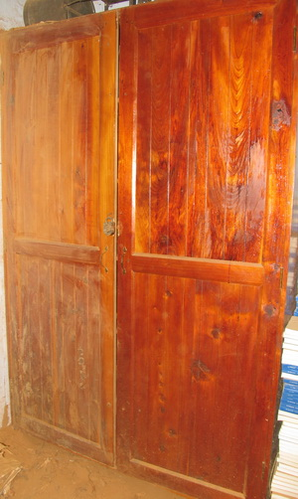  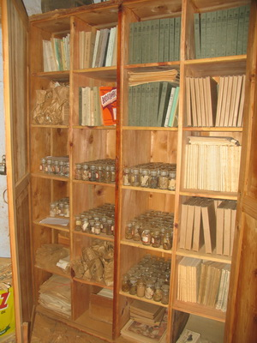 |  | FAM/Ar
000583  000583_1 | IRMT/Ar/000583/ Botanical Archive (wooden box with herbarium lists) /000583  IRMT/Ar/000583_1/ Botanical Archive (cardboard box with herbarium lists) /000583_1 | Botanical Archive:  Wooden box with herbarium lists  Cardboard box with herbarium lists |  |  | Botanical Archive of the Roerichs:  Wooden box with herbarium lists (Roerichs’ collection from their North India expeditions, includes total over 3000 lists)  Size: 142 x 96 x 68,5 cm  No 93.780  Cardboard box with herbarium lists in plastic envelopes  Size: 51 x 38 x 26 cm | 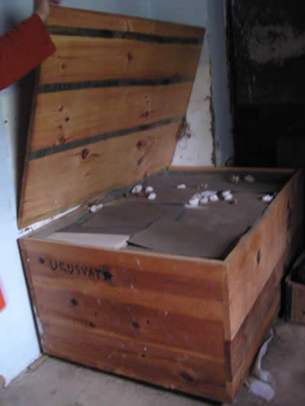  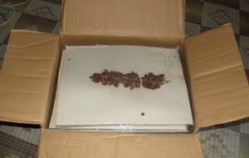 |  | FAM/Ar
000584  000584_1  000584_2  000584_3  000584_4 | IRMT/Ar/000584/ Zoological Archive (wooden box with the skins of the animals) /000584  IRMT/Ar/000584_1/ Zoological Archive (wooden box with the skins of the animals) /000584_1  IRMT/Ar/000584_2/ ornithological collection (wooden box with the skins of the birds) /000584_2  IRMT/Ar/000584_3/ ornithological collection (Metal box with the birds) /000584_3  IRMT/Ar/000584_4/ ornithological collection (Metal box with the birds) /000584_4 | Zoological Archive: (wooden box with the skins of the animals)  Wooden box with the skins of the animals  Ornithological collection  Wooden box  Ornithological collection  Ornithological collection |  |  | Zoological Archive: Total consists of 438 specimens of Mammal and Bird skins.  (wooden box with the skins of the animals)  Size: 106 x 57,5 x 53,5 cm  No 93.770  Wooden box with the skins of the animals  Size: 106 x 55,5 x 100 cm  No 93.774  Ornithological collection of the Urusvati Institute  Wooden box with birds  Size: 143 x 97 x 67 cm  No 93.779  Ornithological collection  of the Urusvati Institute  Metal box with birds  Size: 74 x 40 x 27,5 cm  Ornithological collection  of the Urusvati Institute  Metal box with birds and small mammals  Size: 74 x 40 x 27,5 cm | 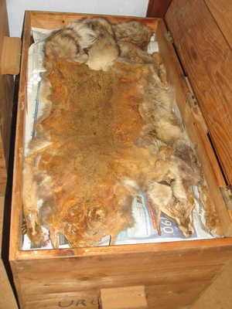  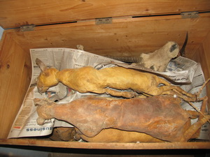  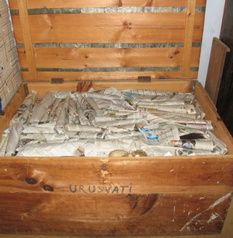  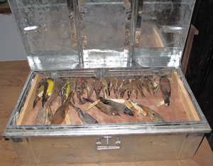  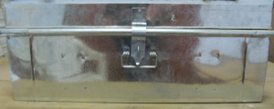  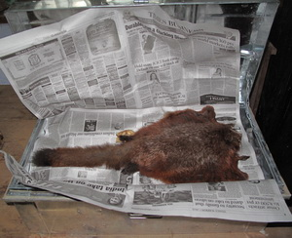 |  | FAM/Ar
000585  000585_1 | IRMT/Ar/000585/ Urusvati collection (wooden cupboard) /000585  IRMT/Ar/000585_1/ Urusvati collection (wooden bookcase) /000585_1 | Urusvati collection:  (wooden cupboard)  (wooden bookcase) |  |  | Urusvati collection:  Fitted wooden cupboard with 5 shelves  Size: 139,5 x 43 x 198,5 cm  Condition: needs polishing  Urusvati collection Wooden bookcase (& glass doors) with 5 shelves with books on scientific subjects  Size: 152 x 34 x 231 cm  Condition: needs repair and polishing | 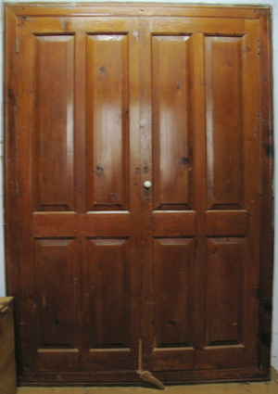  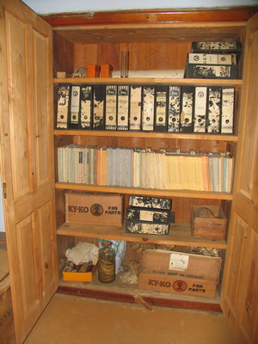  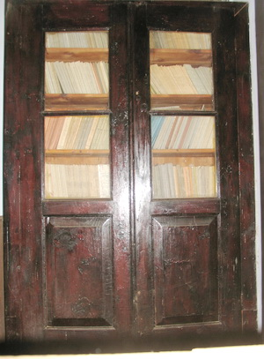  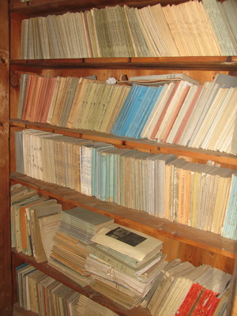 |  | FAM/Ar
000586 |  | Painting copy | 97-21 |  | Artist N.K. Roerich  Title – Sophia – the Almighty wisdom, 193 ?  Size – 39 x 31 cm |  |  | FAM/Ar
000587 |  | Painting copy | 97-10 |  | Artist N.K. Roerich  Title – Treasure of the Mountain, 1934-1940  Size – 39 x 31 cm |  |  | FAM/Ar
000588 |  | Painting copy | 97-4(59) S |  | Artist S.N. Roerich  Title – The portrait of N. K.Roerich with a casket  Size – 39 x 31 cm |  |  | FAM/Ar
000589 |  | Painting copy | 97-8(58) S |  | Artist S.N. Roerich  Title – Yelena I. Roerich  Size – 39 x 31 cm |  |  | FAM/Ar
000590 |  | Painting copy | 97-16 |  | Artist N.K. Roerich  Title – Madonna Laboris, 1936  Size – 39 x 31 cm |  |  | FAM/Ar
000591 |  | Painting copy | 97-13 |  | Artist N.K. Roerich  Title – She Who keeps the World, 1937  Size – 39 x 31 cm |  |  | FAM/Ar
000592 |  | Painting copy | 97-26 |  | Artist N.K. Roerich  Title – Madonna Oriflamma, 1932  Size – 39 x 31 cm |  |  | FAM/Ar
000593 |  | Painting copy | 97-43 |  | Artist  Title –  Size – 47 x 38 cm  No 97.43 |  |  | FAM/Ar
000594 |  | Painting copy | 97-44 |  | Artist  Title –  Size – 52 x 40ms  No 94.44 |  |  | FAM/Ar
000595 |  | Painting copy | 97-51 |  | Artist  Title –  Size – 52 x 40 cm  No 97.51 |  |  | FAM/Ar
000596 | IRMT/Ar/000596/ Et/ Stone sculpture of Mahishasur- Mardini Durga/000596 | Stone sculpture of Mahishasur- Mardini Durga |  |  | Stone sculpture of Mahishasur- Mardini Durga  The sculpture is of the Goddess with all her attributes in the act of killing the buffalo demon.  Material - stone  Title –Mahishasur- Mardini Durga  Size – 64 x 29 cm  No 93.24 | 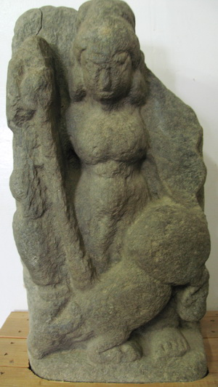 |  | FAM/Ar
000597 |  | Painting copy | 97-17 |  | Artist N.K. Roerich  Title – Yeno-Gruyo-dya –( |Banners of the East series)  Size – 39 x 31 cm  No 97.17 |  |  | FAM/Ar
000598 |  | Painting copy | 97-19 |  | Artist N.K. Roerich  Title – Tibet, 1933  Size – 39 x 31 cm |  |  | FAM/Ar
000599 |  | Painting copy | 97-14 |  | Artist N.K. Roerich  Title – A stronghold of Spirits  Size – 39 x 31 cm |  |  | FAM/Ar
000600 |  | Painting copy | 97-35 |  | Artist N.K. Roerich  Title – Gesar Khan, 1941  Size – 39 x 31 cm |  |  | FAM/Ar
000601 |  | Painting copy | 97-54 |  | Artist N.K. Roerich  Title – Milarepa, the One Who wakened, 1924  Size – 39 x 31 cm |  |  | FAM/Ar
000602 |  | Painting copy | 97-24 |  | Artist N.K. Roerich  Title – Oiran – Messenger of the White Burkhan  Size – 39 x 31 cm |  |  | FAM/Ar
000603 |  | Painting copy | 97-7(60) S |  | Artist S.N. Roerich  Title – Painting of Roerich  Size – 38 x 46 cm  No 97.7 (605) |  |  | FAM/Ar
000604 |  | Painting copy | 97-9 |  | Artist N.K. Roerich  Title – Maitraya, 1932  Size – 39 x 31 cm |  |  | FAM/Ar
000605 |  | Painting copy | 97-2 |  | Artist N.K. Roerich  Title – Arjuna, 1924-1930  Size – 39 x 31 cm |  |  | FAM/Ar
000606 |  | Painting copy | 97-25 |  | Artist N.K. Roerich  Title – Mohammed on Mount Hira,1925  Size – 39 x 31 cm |  |  | FAM/Ar
000607 |  | Painting copy | 97-18 |  | Artist N.K. Roerich  Title – Moses, the Leader, 1925  Size – 39 x 31 cm |  |  | FAM/Ar
000608 | IRMT/Ar//Et/000608/ Stone sculpture of Surya on Lotus bed /000608 | Stone sculpture of Surya on Lotus bed |  |  | Stone sculpture of Surya on Lotus bed Material – stone  The sun god having his usual attributes stands on lotus bed. The iconographic forms of Surya are discernible despite the bad condition  Size – 30 x 30 cm  No 93.36 | 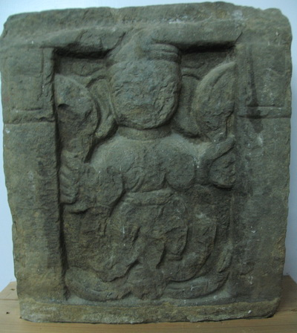 |  | FAM/Ar
000609 | IRMT/Ar/000609/ Et/ Stone sculpture /000609 | Stone sculpture |  |  | Folk-Pahari  Depiction of a deity probably stylized Vishnu Stone sculpture  Material – stone  Size – 30 x 30 cm  No 93.896 | 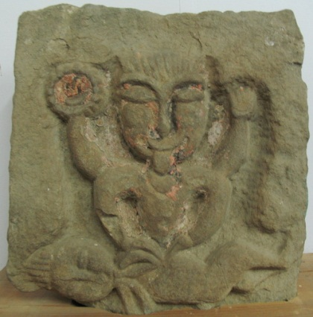 |  | FAM/Ar
000610 | IRMT/Ar/000610/ Et/  Top of the Door /000610 | Top of the Door |  |  | Top of the Door , Kullu Ganesha in the middle, 2 elephants below, horses on the sides  Size – 156 x 21 cm  Material – wood  No 93.245 | 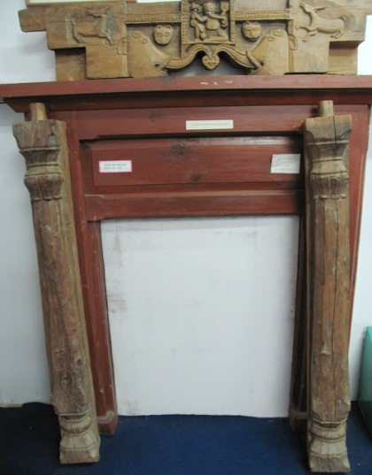 |  | FAM/Ar
000611 | IRMT/Ar/000611/ Et/ Pillar of Post Arch /000611 | Pillar of Post Arch |  |  | Wooden pillar of post arch  Size – 119,5 x 13 cm  Material – wood  No 93.102 |  |  | FAM/Ar
000612 | IRMT/Ar/F/000612/ Wooden table /000612 | Wooden table |  |  | Wooden table with 2 drawers  Size: 90,5 x 143 x 76 cm  Condition: Painted green (contemporary paint) | 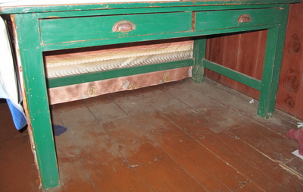 |  | FAM/Ar
000613 |  | Painting copy | 97-35 |  | Artist N.K. Roerich  Title – The Himalayas pink mountains,1933  Size – 39 x 31 cm |  |  | FAM/Ar
000614 |  | Painting copy | 97-23 |  | Artist N.K. Roerich  Title – The Himalayas white mountains  Size – 39 x 31 cm |  |  | FAM/Ar
000615 |  | Painting copy | 97-3(56) S |  | Artist S.N. Roerich  Title – Mme Devika Rani Roerich, 1951  Size – 39 x 31 cm |  |  | FAM/Ar
000616 |  | Painting copy |  |  | Artist ???  Title – Jesus Chaise  Size – 51 x 32 cm  No 97.6(62 S) |  |  | FAM/Ar
000617 |  | Russian toy |  |  | Russian toy  Material – wood  Condition:  Size: a-g  a/ 20 x 14 cm  b/ 14 x 10 cm  c/ 12 x 9 cm  d/ 9 x 9 cm  e/ 6 x 4 cm  f/ 4 x 2,5 cm  g/ 3 x 1,5cm |  |  | FAM/Ar
000618 |  | Lapti, Russian footwear  pair |  |  | Russian footwear pair, Lapti (Traditional Russian peasants’ foot wear)  Material: straw  Size: 21 x 10 cm  No. 97.7 (A) |  |  | FAM/Ar
000619 |  | Lapti, Russian footwear pair |  |  | Russian footwear pair, Lapti (TraditionalRussian peasants’ foot wear)  Material: straw  Condition:  Size: 21 x 10 cm  No. 97.2 (A) |  |  | FAM/Ar
000620 |  | Lapti, Russian footwear pair |  |  | Russian footwear pair, Lapti ( Traditional Russian peasants foot wear)  Material: straw  Condition:  Size: 21 x 10 cm  No. 97.1 (B) |  |  | FAM/Ar
000621 |  | Toy |  |  | Toy. Wooden bear holding a stick ball hanging with thread  Material: wood  Condition:  Size: 15 x 10 cm |  |  | FAM/Ar
000622 |  | Toy |  |  | Toy. Yellow pitcher in the middle brown bears  Material: wood  Size: 27 x 12 cm |  |  | FAM/Ar
000623 |  | Russian dolls |  |  | Russian dolls, make and female  Material:  Condition:  Size: female 31 x 7 cm  Male 12 x 4 cm |  |  | FAM/Ar
000624 |  | Wooden box covered with skin |  |  | Wooden box covered with skin, made or skin or fur, handle  Material: wood  Condition:  Size: 14 cm, dia. 13 cm |  |  | FAM/Ar
000625 |  | Russian wooden cup |  |  | Russian wooden cup. Big wooden cup with decorative design  Material: wood  Condition:  Size: 19 x 10 cm |  |  | FAM/Ar
000626 |  | Russian big spoon |  |  | Russian big spoon, wooden, golden with decorative design  Material: wood  Condition:  Size: 27 x 9 cm  No. 32-97 |  |  | FAM/Ar
000627 |  | Russian plate with three spoon |  |  | Russian plate with three spoon, decorated with floral design, and golden in color  Material: wood  Condition:  Size: plate – d. 19 cm  Spoons (i) 19 x 6 cm  (ii)19 x 6 cm  (iii) 19 x 5,2 cm |  |  | FAM/Ar
000628 |  | Russian dolls (set) |  |  | Russian dolls, set holding cock, one side rings  Material: clay  Size: 10 x 13 cm |  |  | FAM/Ar
000629 |  | Russian dolls (set) |  |  | Russian dolls, male, female, child, cake in the front, male holding crystal.  Material: clay  Condition:  Size: 12 x 11 cm |  |  | FAM/Ar
000630 |  | Russian bear |  |  | Polished bear, brownish in colour, red  Material:  Condition:  Size: |  |  | FAM/Ar
000631 |  | Russian bear |  |  | Russian bear having a guitar in his hand  Material:  Size: 6 x 12 cm |  |  | FAM/Ar
000632 |  | Russian bear |  |  | Russian bear on a polished stand, chocolate color  Material:  Condition:  Size: 8 x 7 cm |  |  | FAM/Ar
000633 |  | Russian bear |  |  | Russian bear holding guitar, brown in color, blue eyes, dotted brown skin  Material:  Size: 9 x 5 cm |  |  | FAM/Ar
000634 |  | Cock |  |  | Cock in golden brownish color  Material: clay  Size: 10 x 10 cm |  |  | FAM/Ar
000635 |  | Picture on wood |  |  | Picture on wood, circular in shape showing wooden , brown in color  Material: wood  Condition:  Size: D 20 cm |  |  | FAM/Ar
000636 |  | Picture on wood |  |  | Picture on wood, showing a house, village scene  Material: wood  Condition:  Size: 13 x 10 cm |  |  | FAM/Ar
000637 |  | Picture on canvas |  |  | Picture on canvas , framed canvas showing a church  Material:  Condition:  Size: 17,5 x 12 cm |  |  | FAM/Ar
000638 |  | Copy of Painting |  | N. K.  Roerich | Copy of painting,  Artist: N.K.Roerich  Title – ‘Unkrada’  Material:  Condition:  Size – 30 x 37 cm |  |  | FAM/Ar
000639 |  | Painting |  | Vasili Charko | Artist : Vasili Charko  Title – Snow  Material:  Condition:  Size – 55,5 x 42 cm |  |  | FAM/Ar
000640 |  | Painting |  | N.K.  Roerich | Artist - N.K.Roerich  Title – ‘Vasilisa the Beautiful’  Material:  Condition:  Size – 40 x 29,5 cm |  |  | FAM/Ar
000641 |  | Painting |  | Russian artist | Artist - Russian artist  Title – Village scene, Leto  (summer)  Material:  Condition:  Size – 55 x 44 cm |  |  | FAM/Ar
000642 |  | Wooden vessel |  |  | Wooden vessel, irregular in shape, light brown in color  Material: wood  Condition:  Size: 33 x 30 cm |  |  | FAM/Ar
000643 |  | Russian musical instrument  Gusli |  |  | Russian musical instrument, gusli  Material: wood, wire  Condition:  Size: 38 x 20 cm |  |  | FAM/Ar
000644 |  | Russian musical instrument  balalaika |  |  | Russian musical instrument, balalaika, brown in color, having tree wires  Material: wood, wire  Condition:  Size: 67,5 x 43 cm |  |  | FAM/Ar
000645 |  | Russian musical instrument  balalaika |  |  | Russian musical instrument, balalaika brown in color.  Material: wood, wire  Condition:  Size: 57 x 42 cm |  |  | FAM/Ar
000646 |  | Piece of textile  (towel?) |  |  | Piece of textile, red in color, showing cock in the front, conical shaped  Material: cloth  Condition:  Size: 96 x 65 cm |  |  | FAM/Ar
000647 |  | Kitchen desks ( pair) |  |  | Kitchen desks. (i) showing a couple, (ii) hunting scene  Material: wood  Condition:  Size: 36 x 19,5 cm |  |  | FAM/Ar
000648 |  | Painting |  | Vasili Charkof | Still life showing grapes and cherry  Artist – Vasili Charkof  Title –  Material:  Condition:  Size – 55 x 42 cm |  |  | FAM/Ar
000649 |  | Piece of wood decoration |  |  | Piece of wood decoration , showing mushrooms brown and white in color  Material: wood, paper  Condition:  Size 32 x 15 cm |  |  | FAM/Ar
000650 |  | Figure /statue |  |  | Figure /statue big in size wearing scarf, national dress, holding guitar  Material: plastic  Condition:  Size: 85 x 35 cm  Guitar 26 x 41 cm |  |  | FAM/Ar
000651 |  | Figure attired in Russian traditional dress |  |  | Figure attired in Russian traditional dress, , garland… beginning of 19th century  Material: cloth  Condition:  Size: 140 x 70 cm |  |  | FAM/Ar
000652 |  | Russian yarn |  |  | Russian yarn, manual deivce with 4 legs, wooden stand  Material:  Condition:  Size: 105 x 28 cm |  |  | FAM/Ar
000653 |  | Butter making machine |  |  | Butter making machine, wooden , with wooden cap and handle, wooden deivce in the middle |  |  | FAM/Ar
000654 |  | Painting |  |  | Artist - ?  Title – Showing flower, blue in color, vasilki  Material:  Condition:  Size – 56 x 42 cm |  |  | FAM/Ar
000655 |  | Painting |  | Vasili Charkof | Artist - Vasili Charkof  Title – Showing a little girl  Material:  Condition:  Size – 56x 42 cm |  |  | FAM/Ar
000656 |  | Painting |  |  | Artist – Dacivian Kharan  Title – ancient temple on wood bank  Material:  Condition:  Size – 29 x 39 cm |  |  | FAM/Ar
000657 |  | Copy of Painting |  | N.K. Roerich | Artist - N.K. Roerich  Title – St. Sergius  Material:  Condition:  Size – 31x 38 cm  No. 97.27 |  |  | FAM/Ar
000658 |  | Copy of Painting |  | N.K. Roerich | Artist - N.K. Roerich  Title – Rostov the Great  Material:  Condition:  Size – 30 x 31 cm |  |  | FAM/Ar
000659 |  | Blow up |  |  | Blow up  Title: Moscow church  Material:  Condition:  Size |  |  | FAM/Ar
000660 |  | Copy of Painting |  | N.K. Roerich | Artist - N.K. Roerich  Title – Anastasia Nikitishna – 1943  Material:  Condition:  Size – 38 x 31 cm |  |  | FAM/Ar
000661 |  | Textile |  |  | Off white in color, border Russian wear  Material: cloth  Condition:  Size: 307 x 36 cm |  |  | FAM/Ar
000662 |  | Textile |  |  | Textile , blown color  Material: wool  Condition:  Size: 307 x 36 cm |  |  | FAM/Ar
000663 |  | Russian textile |  |  | Russian Textile , off white and blown in color  Material: cloth  Condition:  Size: 1117 x 30 cm |  |  | FAM/Ar
000664 |  | Textile called sarafan |  |  | Textile called sarafan, navy blue in color, grey trousers  Material: wool  Condition:  Size: 307 x 36 cm |  |  | FAM/Ar
000665 |  | Traditional Russian dress |  |  | Traditional Russian dress for female, red in color, cap black, green strip at the bottom  Material:  Condition:  Size: 100 x 55 cm |  |  | FAM/Ar
000666 |  | Traditional Russian dress |  |  | Traditional Russian dress for male, off is white(kurtka), trousers are grey  Material:  Condition:  Size: kurtka – 99 x 55 cm  Trousers 88 cm |  |  | FAM/Ar
60067 |  | Textile |  |  | Textile , cream in color, floral design  Material:  Condition:  Size: 140 x 150 cm |  |  | FAM/Ar
000668 |  | Textile |  |  | Textile , cream in color  (Roerich symbol), symbol in red  Material:  Condition:  Size: 26 cm |  |  | FAM/Ar
000669 |  | Doll |  |  | Doll, white cloth, scarf, blue printed frock  Material:  Condition:  Size; ht. 56, d. 22 cm |  |  | FAM/Ar
000670 |  | Doll |  |  | Blue doll in sitting posture wearing blue color frock and blue crown of white beads  Material:  Condition:  Size: 57 x 17 cm |  |  | FAM/Ar
000671 |  | Doll |  |  | Red doll in sitting posture, red crown with white pearls, marked Dobro pozhalovat .  Material:  Condition:  Size: 50 x 16 cm |  |  | FAM/Ar
000672 |  | Doll |  |  | Doll in sitting posture, Russian dress of yellow, red and blue ribbon .  Material:  Condition:  Size: 43 x 48 cm |  |  | FAM/Ar
000673 |  | Doll |  |  | Red doll in sitting posture, red crown, black and white check dress .  Material:  Condition:  Size; 57 x 17 cm |  |  | FAM/Ar
000674 |  | Wall hanging |  |  | Wall hanging , off is white  Material:  Condition:  Size: 80 x 33 cm |  |  | FAM/Ar
000675 |  | Color photo |  |  | Colour photo, woman wearing national Russian dress  Material:  Condition:  Size: 30 x 33 cm  No. 34.97 |  |  | FAM/Ar
000676 |  | Wall hanging |  |  | Wall hanging, off white, use for keeping books and magazines  Material:  Condition:  Size: 57 x 21 cm |  |  | FAM/Ar
000677 |  | Textile |  |  | Red piece of textile , divided into 3 parts, red color in the middle, heavy embroidery on the borders  Material:  Condition:  Size: 335 x 37 cm |  |  | FAM/Ar
000678 |  | Textile |  |  | Yellow piece of textile , yellow color strip, marking Soviet  Material:  Condition:  Size: 2 cm x 2,5 cm |  |  | FAM/Ar
000679 |  | Textile |  |  | Red piece of textile , divided into 3 parts, patch work embroidery on both sides, brim of mauve color.  Material:  Condition:  Size |  |  | FAM/Ar
000680 |  | Textile |  |  | White piece of textile showing cocks facing each other, decorative border.  Material:  Condition:  Size: 75 x 28,5 cm |  |  | FAM/Ar
000681 | IRMT/Ar//Et/000681/ Samovar /000681 | Samovar  ( coal kettle) |  |  | Samovar, metal tea container with lid and legs, decorated in Russian folk design  Material: metal  Condition: OK  Size: ht.34 x dia.10 cm |  |  | FAM/Ar
000682 |  | Russian toy  Matrioshka |  |  | Russian toy 5 pcs ( a-e), all in one, red in color, xxx  Material: wood  Condition:  Size: a/ 16 x 10 cm red  b/12 x 8 cm orange  c/10 x 6 cm green  d/6.5 x 3 cm blue  e/5 x 2 cm pueple |  |  | FAM/Ar
000683  000683_1 | IRMT/  HE_ U3/  000683/ Map from 1899 /000683  IRMT/  HE_ U3/  000683_1/ World Map /000683_1 | Map  Map |  |  | Map from 1899 of the mountain areas of India  Material: paper on iron pipe  Condition: Broken in two parts, badly damaged  Size 173 ht of the roll  ‘The World on Mercators’ projection’, printed in Edinburgh - World Map (possibly from 1920-30ies)  Material: paper pasted on cloth, fixed on wooden plank on the top and on iron pipe at the bottom.  Condition: slightly damaged, with holes (possibly made by the Roerichs marking places they visited or planned)  Size 131 x 111 cm | 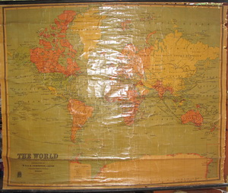 |  | HE_ U3
000684 |  | Painting |  |  | Painting, white framed, shows tire of beads  Material:  Condition:  Size: 19 x 14 cm |  |  | FAM/Ar
000685 |  | Glass |  |  | Glass, decorative floral design, red strip, golden inside  Material: wood, clay  Condition:  Size: 8 x 7 cm |  |  | FAM/Ar
000686 |  | Wooden box |  |  | Wooden box, black, shows horse rides  Material: wood  Condition:  Size: 15 x 10 x 3,5 cm |  |  | FAM/Ar
000687 |  | Glass |  |  | Glass, decorative floral design, , red strip, golden inside  Material: wood  Condition:  Size: 8 x 6 cm |  |  | FAM/Ar
000688 |  | Russian toy |  |  | Russian toy , two animal figures  Material: clay  Condition:  Size: 11 x 8 cm |  |  | FAM/Ar
000689 |  | Russian toy |  |  | Russian toy  Material: clay  Condition:  Size: 17 x 6 cm  No. 27.97 |  |  | FAM/Ar
000690 |  | Russian toy |  |  | Russian toy, tiny pig of brown color  Material: clay  Condition:  Size: 5 x 3 cm |  |  | FAM/Ar
000691 |  | Russian toy |  |  | Russian toy, lady and child  Material: clay  Condition:  Size: 6 x 7,5 cm |  |  | FAM/Ar
000692 |  | Russian toy |  |  | Russian toy, showing three horses  Material: clay  Condition:  Size: 9 x 10 cm |  |  | FAM/Ar
000693 |  | Russian toy |  |  | Russian toy, a girl with twisted braid  Material: clay  Condition:  Size: 6 x 3 cm |  |  | FAM/Ar
000694 |  | Russian toy |  |  | Russian toy, a figure of penguin , brown, blue  Material: clay  Condition:  Size: 8 x 4,5 cm |  |  | FAM/Ar
000695 |  | Russian toy |  |  | Russian toy, mother and child  Material: clay  Condition:  Size: 11 x 1,5 cm |  |  | FAM/Ar
000696 |  | Russian toy |  |  | Russian toy, 6 kids and a couple  Material: clay  Condition:  Size: 14 x 11 cm |  |  | FAM/Ar
000697 |  | Russian toy |  |  | Russian toy, a rat of green color  Material: clay  Condition:  Size: 2 x 5,5 cm |  |  | FAM/Ar
000698 |  | Russian toy |  |  | Russian toy, one man sitting on a pig holding Russian guitar  Material: clay  Condition:  Size: 13 x 6 cm |  |  | FAM/Ar
000699 |  | Russian toy |  |  | Russian toy, a couple, small baby and cat  Material: clay  Condition:  Size: 10,5 x 12 cm |  |  | FAM/Ar
000700 |  | Russian toy |  |  | Russian toy, 4 kids, infant, cat, rat on the side  Material: clay  Condition:  Size: 12 x 8 cm |  |  | FAM/Ar
000701 |  | Russian toy |  |  | Russian toy, woman is carrying tea-pot  Material: clay  Condition:  Size: 7 x 10 cm |  |  | FAM/Ar
000702 |  | Beads necklace |  |  | Beads necklace of small beads of green blue color  Material:  Condition:  Size: 44 x 12 cm |  |  | FAM/Ar
000704 |  | Beads strip |  |  | Beads strip of black, orange and green beads.  Material:  Condition:  Size: 31 x 2,8 cm |  |  | FAM/Ar
000705 |  | Beads necklace |  |  | Beads necklace of black and blue beads  Material:  Condition:  Size: 39 x 1,5 cm |  |  | FAM/Ar
000706 |  | Textile |  |  | Textile showing a parrot and flowers with cross stitch  Material: cloth  Condition:  Size: 40 x 33 cm |  |  | FAM/Ar
000707 |  | Textile |  |  | Textile off white color, floral embroidery on border.  Material: cloth  Condition:  Size: 203 x 38 cm |  |  | FAM/Ar
000708 |  | Color photograph |  |  | Color photograph showing wood laces, ancient town of Rostov, showing complete window  Material:  Condition:  Size: 15,2 x 21,2 cm |  |  | FAM/Ar
000709 |  | Color photograph |  |  | Color photograph showing a small island in Onezhskoye lake in the north of the city of Petersburg  Material:  Condition:  Size: 12,9 x 17 cm |  |  | FAM/Ar
000710 |  | Color photograph |  |  | Color photograph, Kizhi, the temple of Pokrova  Material:  Condition:  Size: 11,9 x 17 cm |  |  | FAM/Ar
000711 |  | Color photograph |  |  | Color photograph Chapel of Novodevichiy Monastery, Moscow  Material:  Condition:  Size: 13 x 17,5 cm |  |  | FAM/Ar
000712 |  | Russian doll |  |  | Russian doll wearing red gown, crown, braid in the front.  Material:  Condition:  Size: 27,2 x 11 cm  No. 97.5 |  |  | FAM/Ar
000713 |  | Russian doll |  |  | Russian doll wearing blue-gown and necklace.  Material:  Condition:  Size: 24 x 12 cm  No. 97.4 |  |  | FAM/Ar
000714 |  | Russian doll |  |  | Russian doll wearing red blue strips gown, red scarf.  Material:  Condition:  Size: 25 x 10 cm |  |  | FAM/Ar
000715 |  | Russian doll |  |  | Russian doll wearing blue gown, scarf red and white.  Material:  Condition:  Size: 24 x 10 cm  No. 97.5 |  |  | FAM/Ar
000716 |  | Russian doll |  |  | Russian doll wearing white and blue gown with pink strips, braid with pink ribbon  Material:  Condition:  Size: 25 x 11 cm |  |  | FAM/Ar
000717 |  | Scarf |  |  | Scarf of red color , floral design, all over red and green  Material:  Condition:  Size: 70 x 70 cm |  |  | FAM/Ar
000718 |  | Russian toy  Matrioshka |  |  | Russian toy Matrioshka in pink and blue colors, 5 pieces in one set  Material: wood  Condition:  Size: a/ 14 x 10 cm  b/10 x 8 cm  c/8,5 x 7 cm  d/6 x 4 cm  e/4 x 3 cm |  |  | FAM/Ar
000719 |  | Russian toy Matrioshka |  |  | Russian toy Matrioshka in red colors, 5 pieces in one set  Material: wood  Condition:  Size: a/ 8 x 6 cm  b/15,2 x 4 cm  c/4 x 3 cm  d/1,2 x 2,2 cm  e/1 x 1,5 cm |  |  | FAM/Ar
000720 |  | Matrioshka |  |  | Russian toy Matrioshka in black colors, basket of flowers, 5 pieces in one set  Material: wood  Condition:  Size: a/ 7,5 x 3,9 cm  b/5,5 x 3 cm  c/3,5 x 2,9 cm  d/2 x1,9 cm  e/1 x1,2 cm |  |  | FAM/Ar
000721 |  | Matrioshka |  |  | Russian toy Matrioshka in brown color, 5 pieces in one set  Material: wood  Condition:  Size: a/ 14 x 5 cm  b/11x 5 cm  c/8 x 4 cm  d/5 x 3 cm  e/4 x 2 cm  No.11.97 |  |  | FAM/Ar
000722 |  | Matrioshka |  |  | Russian toy Matrioshka in pink and blue colors, 5 pieces in one set  Material: wood  Condition:  Size: a/ 13 x 9,7 cm  b/9,9 x 4,5 cm  c/6,9 x 3,5 cm  d/5 x 2,5 cm  e/3 x 2 cm  No.11.97 |  |  | FAM/Ar
000723 |  | Matrioshka |  |  | Russian toy Matrioshka in golden brown colors, 5 pieces in one set  Material: wood  Condition:  Size: a/ 14 x 10 cm  b/10 x 8 cm  c/8,5 x 7 cm  d/6 x 4 cm  e/4 x 3 cm |  |  | FAM/Ar
000724 |  | Wooden pot |  |  | Wooden pot, red with floral motif  Material: wood  Condition:  Size: 13 x 12 cm with cover |  |  | FAM/Ar
000725 |  | Woolen |  |  | Woolen white with orange border  Material: wool  Condition:  Size: Dia.10 cm  No. 522-97.4 |  |  | FAM/Ar
000726 |  | Cak (?) |  |  | Cak (?) , brown  Material: clay  Condition:  Size: 12 x 10 cm  No. 93.240(i) |  |  | FAM/Ar
000727 |  | Russian doll |  |  | Small Russian doll with blue gown and brown braid  Material: clay  Condition:  Size: 6,9 x 4 cm |  |  | FAM/Ar
000728 |  | Pair of mice |  |  | Pair of mice, blue  Material: clay  Condition:  Size: 5 x 3 cm |  |  | FAM/Ar
000729 |  | Doll |  |  | Tiny doll of pinkish color  Material: wood  Condition:  Size:6 x 2,9 cm |  |  | FAM/Ar
000730 |  | Doll |  |  | Tiny doll of blue and green color  Material: wood  Condition:  Size: 5,9 x 3 cm |  |  | FAM/Ar
000731 |  | Doll |  |  | Tiny doll of blue and green color, pitcher in hands opened from the bottom.  Material: wood  Condition:  Size: 9 x 5 cm |  |  | FAM/Ar
000732 |  | Doll |  |  | Tiny doll of brownish color, bottom bluish grey, opened from the bottom.  Material: wood  Condition:  Size: 9,5 x 5 cm |  |  | FAM/Ar
000733 |  | Russian toy |  |  | Russian toy showing male figure with beard, floral motif, opened from the bottom, hands joined  Material: wood  Condition:  Size: 12,9 x 7,5 cm  No. 35 – 97.3 |  |  | FAM/Ar
000734 |  | Russian toy |  |  | Russian toy showing male figure with beard, large eyes, wearing glasses, hands joined  Material: wood  Condition:  Size: 13 x 7,5 cm  No. S3 5 – 97.3(b) |  |  | FAM/Ar
000735 |  | Wooden figure |  |  | Wooden figure of woman with a long braid at the back, dress in purple and black  Material: wood  Condition:  Size: 11,5 x 4 cm |  |  | FAM/Ar
000736 |  | Wooden figure |  |  | Wooden figure of woman with a musical instrument, wearing blue skirt  Material: wood  Condition:  Size: 10,5 x 3 cm |  |  | FAM/Ar
000737 |  | Wooden figure |  |  | Wooden figure of woman bluish grey at the bottom, white at the top  Material: wood  Condition:  Size: 12 x 3 cm |  |  | FAM/Ar
000738 |  | Wooden figure |  |  | Wooden figure of woman wearing a blue color gown, braid at the back.  Material: wood  Condition:  Size: 10,5 x 3 cm |  |  | FAM/Ar
000739 |  | Wooden figure |  |  | Wooden figure of woman in national dress playing a balalaika in mauve coat.  Material: wood  Condition:  Size: 10 x 3,5 cm |  |  | FAM/Ar
000740 |  | Wooden figure |  |  | Wooden figure of woman wearing green coat playing a balalaika  Material: wood  Condition:  Size: 10 x 4 cm |  |  | FAM/Ar
000741 |  | Wooden figure |  |  | Wooden figure of woman wearing red coat, brown shoes, playing a balalaika  Material: wood  Condition:  Size: 10 x 4 cm |  |  | FAM/Ar
000742 |  | Wooden figure |  |  | Wooden figure of woman wearing red floral gown, playing a balalaika  Material: wood  Condition:  Size: 11 x 4 cm |  |  | FAM/Ar
000743 |  | Wooden figure |  |  | Wooden peacock of red color and red border  Material: wood  Condition:  Size: 25,2 x 15 cm |  |  | FAM/Ar
000744 |  | Clay figure |  |  | Brown color bear, yellow and green dots with an orange ball.  Material: clay  Condition:  Size: 9,5 x 5,5 cm  No. 93.239 |  |  | FAM/Ar
000745 |  | Clay figure |  |  | Peacock brown polished  Material: clay  Condition:  Size: 6 x 7 cm  No. 97.1 |  |  | FAM/Ar
000746 |  | Clay figure |  |  | Pig brown  Material: clay  Condition:  Size: 7 x 2 cm |  |  | FAM/Ar
000747 |  | Decorative wooden plate |  |  | Decorative wooden plate, black, round plate showing red and pink flowers and green leaves  Material: wood  Condition:  Size: d. 20 cm |  |  | FAM/Ar
000748 |  | Matrioshka |  |  | Russian toy Matrioshka in green and red colors, 5 pieces in one set  Material: wood  Condition:  Size: a/ 17,5 x 7 cm  b/13 x 5 cm  c/10 x 4 cm  d/7 x 3 cm  e/3,9 x 2 cm  No.11.97.7 |  |  | FAM/Ar
000749 |  | Handkerchief |  |  | Handkerchief, blue with decorations  Material:  Condition:  Size: D. 26,5 |  |  | FAM/Ar
000750 |  | Matrioshka |  |  | Russian toy Matrioshka in black and green colors,7 pieces in one set  Material: wood  Condition:  Size: a/ 25x 10 cm  b/21 x 10 cm  c/17 x 8 cm  d/15 x 7 cm  e/ 12 x 5 cm  f/ 9 x 4 cm  g/ 7 x 3 cm |  |  | FAM/Ar
000751 |  | Toy |  |  | Toy, circular shaped toy showing five hens tied to a thread, ball at the bottom which is pulled by threads, when the ball is rotating hens start pecking.  Material: wood, paint  Condition:  Size: d.13 cm, ball 3 cm |  |  | FAM/Ar
000752 |  | Wooden Easter eggs |  |  | Wooden Easter eggs, black with small stand, horse driven chariot  Material: wood, paint  Condition:  Size: stand 5 x 5 cm |  |  | FAM/Ar
000753 |  | Wooden Easter eggs |  |  | Wooden Easter eggs, showing a child and two buckets, fish  Material: wood, paint  Condition:  Size: 12,9 cm, d.23 |  |  | FAM/Ar
000754 |  | Wooden Easter eggs |  |  | Wooden Easter eggs, showing four bells tied to ropes on a small stand green and brown color, stand green at the top, brown at the bottom.  Material: wood, paint  Condition:  Size: 12 cm, d. 23, stand 5-9 x 4 cm |  |  | FAM/Ar
000755 |  | Wooden Easter eggs |  |  | Wooden Easter eggs, with churches on both the sides.  Material: wood, paint  Condition:  Size: 10 cm, d. 19 cm |  |  | FAM/Ar
000756 |  | Wooden Easter eggs |  |  | Wooden Easter eggs, red and black, horizontal lines, floral design  Material: wood, paint  Condition:  Size: 8 cm, d.15 cm |  |  | FAM/Ar
000757 |  | Wooden Easter eggs |  |  | Wooden Easter eggs, red and orange, white crossed lines  Material: wood, paint  Condition:  Size: 7 cm, d. 14 cm  No. 517-97.1 |  |  | FAM/Ar
000758 |  | Wooden Easter eggs |  |  | Wooden Easter eggs, chocolate brown in color, yellow, red stripes  Material: wood, paint  Condition:  Size: 7 cm, d 13 cm  No. 517-97.2 |  |  | FAM/Ar
000759 |  | Medal |  |  | Medal showing Monastery - 1436 , letters - soviet  Material: metal  Condition:  Size: d 5,9 |  |  | FAM/Ar
000760 |  | Handkerchief |  |  | Handkerchief,  Material: wool thread  Condition:  Size: D 10 cm  No. S 22-97.5 |  |  | FAM/Ar
000761 |  | Handkerchief |  |  | Handkerchief, blue with decorations  Material: wool thread  Condition:  Size: D 10 cm  No. S 22-97.2 |  |  | FAM/Ar
000762 |  | Hand kerchief |  |  | Handkerchief, blue with decorations  Material: wool thread  Condition:  Size: D. 10 cm  No. S 22-97.3 |  |  | FAM/Ar
000763 |  | Handkerchief |  |  | Handkerchief, blue with decorations  Material: wool thread  Condition:  Size: D 10 cm  No. S 22-97.1 |  |  | FAM/Ar
000764 |  | Textile cut work piece |  |  | Textile cut work small piece white color  Material: cotton  Condition:  Size 36 x 30 cm |  |  | FAM/Ar
000765 |  | Photograph |  |  | Photograph  Title: Kizhi  Material:  Condition:  Size: 17,5 x 11,5 cm |  |  | FAM/Ar
000766 |  | Photograph |  |  | Photograph  Title: Temples of Great Rostov  Material:  Condition:  Size: 21 x 15,2 cm |  |  | FAM/Ar
000767 |  | Photograph |  |  | Photograph  Title: ancient temple of Yaroslavl  Material:  Condition:  Size: 15 x 10 cm |  |  | FAM/Ar
000768 |  | Photograph |  |  | Photograph  Title: the chapel of Yaroslavl  Material:  Condition:  Size: 21 x 15 cm |  |  | FAM/Ar
000769 |  | Doll |  |  | Doll in red, blue dress  Material: paper, cloth  Condition:  Size: 16 x 9 cm  No. 9-97.3 |  |  | FAM/Ar
000770 |  | Doll |  |  | Doll , 3 parts, stand, torso, head, blue color  Material: plastic  Condition:  Size: 14,5 x 6 cm  No.13-97.2 |  |  | FAM/Ar
000771 |  | Doll |  |  | Doll  Material: paper, cloth  Condition:  Size: 14,5 x 6 cm  No. 9-97.2 |  |  | FAM/Ar
000772 |  | Doll |  |  | Doll with two yellow braids…xxx side  Material: paper, cloth  Condition:  Size: 15 x 8 cm  No. 9-97. |  |  | FAM/Ar
000773 |  | Doll |  |  | Doll, three parts ( torso, head, stand), mauve color  Material: plastic  Condition:  Size: 14,5 x 6 cm  No.13-97.1 |  |  | FAM/Ar
000774 |  | Clay figure |  |  | Clay figure of cock, brown, blue, red  Material: clay  Condition:  Size: 10 x 8 cm  No. 26-97.3 |  |  | FAM/Ar
000775 |  | Clay figure |  |  | Clay figure of ?, brown, blue and red strips  Material: clay  Condition:  Size: 9 x 6 cm  No. 26-97.2 |  |  | FAM/Ar
000776 |  | Doll |  |  | Doll, wearing red cap, colored strip gown Material: cloth  Condition:  Size: 28 x 10 cm  No.13-97.1 |  |  | FAM/Ar
000777 |  | Picture made of stones |  |  | Picture made of semiprecious stones, shows trees and pond  Material: stones  Condition:  Size: 18 x 13 cm |  |  | FAM/Ar
000778 |  | Pair of wooden ear rings |  |  | Pair of wooden ear rings, in the form of a lady figure  Material: wood  Condition:  Size: 3,1 x 1,9 cm |  |  | FAM/Ar
000779 |  | Wooden box( metallic) |  |  | Wooden box( metallic), black , decoration with a lady figure  Material: metal  Condition:  Size: 9,5 x 145 x 3,9 cm |  |  | FAM/Ar
000780 |  | Wooden box( metallic) |  |  | Wooden box( metallic), black showing a couple and a horse, red and velvet inside  Material: metal  Condition:  Size |  |  | FAM/Ar
000781 |  | Textile piece |  |  | Textile piece, to is white, cut work on border, embroidery showing rose flower at the bottom  Material: cloth  Condition:  Size: 41 x 37,6 cm |  |  | FAM/Ar
000782 |  | Straw male figure |  |  | Straw male figure  Material: straw  Condition:  Size: 41 x 11 cm  No.10-97.III |  |  | FAM/Ar
000783 |  | Straw male figure |  |  | Straw female figure  Material: straw  Condition:  Size: 15,9 x 11 cm  No.10-97.III |  |  | FAM/Ar
000784 |  | Straw male figure |  |  | Straw female figure  Material: straw  Condition:  Size: 34 x 22 cm  No.10-97.II |  |  | FAM/Ar
000785 |  | Coin, one kopeika |  |  | Coin, one kopeika, 5 pieces  Material: bronze  Condition:  Size: |  |  | FAM/Ar
000786 |  | 2 kopeika coin |  |  | 2 kopeika coin , 3 pcs  Material: bronze  Condition:  Size: |  |  | FAM/Ar
000787 |  | 3 kopeika coin |  |  | 3 kopeika coin , 1pc  Material: bronze  Condition:  Size: |  |  | FAM/Ar
000788 |  | 5 kopeika coin |  |  | 5 kopeika coin, 1 pc  Material: bronze  Condition:  Size: |  |  | FAM/Ar
000789 |  | 10 kopeika coin |  |  | 10 kopeika coin, 1 pc  Material: bronze  Condition:  Size: |  |  | FAM/Ar
000790 |  | 15 kopeika coin |  |  | 15 kopeika coin, 1 pc  Material: bronze  Condition:  Size: |  |  | FAM/Ar
000791 |  | 20 kopeika coin |  |  | 20 kopeika coin, 2 pcs  Material: bronze  Condition:  Size: |  |  | FAM/Ar
000792 |  | 5 ruble banknote |  |  | 5 ruble banknote, no-YB-448 (1909)  Material: bronze  Condition:  Size |  |  | FAM/Ar
000793 |  | 1 ruble banknote |  |  | 1 ruble banknote, no-HB-295 (1898)  Material: bronze  Condition:  Size |  |  | FAM/Ar
000794 |  | 3 ruble banknote |  |  | 3 ruble banknote, no-АЦ-051425 (1905)  Material: bronze  Condition:  Size |  |  | FAM/Ar
000795 |  | 10 ruble banknote |  |  | 10 ruble banknote, no-11569982 (1909)  Material: bronze  Condition:  Size |  |  | FAM/Ar
000796 |  | Tea set |  |  | Tea set, 4 pcs  Material: Condition:  Size: (i) tray – different design on each side  16,2 x 28 cm  (ii)glass – floral design, red, golden, black  9,5 x 7,9  (iii) glass red and black, golden flowers and leaves  (iv)kettle – floral design, golden color  10,5 x 18 cm  No. 16-97.3 |  |  | FAM/Ar
000797 |  | Electric tea kettle |  |  | Electric tea kettle, 2 handles, one tap and 4 legs, floral design  Material: bronze  Condition:  Size: Ht. 33 cm, w 25 cm |  |  | FAM/Ar
000798 |  | Metallic plate |  |  | Metallic plate of black color showing a Russian girl, wearing red gown, red crown, one braid  Material: metal  Condition:  Size: 35,5,x x15,5 cm |  |  | FAM/Ar
000799 |  | Goblet |  |  | Goblet of golden brown color with decoration, brown at the bottom  Material: wood  Condition:  Size: cups 26 cm x 3,5 cm (3)  Goblet 27 cm, d. – 32 cm |  |  | FAM/Ar
000800 |  | Tray |  |  | Tray metallic tray with golden border, red background, floral design in the middle  Material: metal  Condition:  Size: 40 x 30 cm |  |  | FAM/Ar
000801 |  | Wooden box |  |  | Wooden box circular in shape, black color, floral design on it, orange, pink and white flowers  Material: metal  Condition:  Size: base d.17 cm, top d.17 cm |  |  | FAM/Ar
000802 |  | Wooden Easter eggs |  |  | Wooden Easter eggs, black in color, golden leaves, orange cherry shaped flowers  Material: wood, paint  Condition:  Size: 8 cm, d. 15 |  |  | FAM/Ar
000803 |  | Wooden plate |  |  | Wooden plate of black color with floral design.  Material: wood  Condition:  Size: d. 10 cm |  |  | FAM/Ar
000804 |  | Spoon |  |  | Wooden spoon, golden handle, with decoration of fruit and leaves.  Material: wood  Condition:  Size: 19 x 6 cm |  |  | FAM/Ar
000805 |  | Plate |  |  | Plate, marking 83 kopek in Russian, black color floral design  Material: metal  Condition:  Size: D 18,5 cm |  |  | FAM/Ar
000806 |  | Plate |  |  | Plate, black color floral design, golden border, red and green leaves  Material: metal  Condition:  Size: 31,5 x17 cm |  |  | FAM/Ar
000807 |  | Cup |  |  | Cup, black in color, without handle, showing cherry like fruit рябина? and leaves  Material: wood  Condition:  Size: 7 x 7 cm |  |  | FAM/Ar
000808 |  | Bowl |  |  | Bowl , black in color, golden leaves, cherry like fruit рябина, golden color from inside.  Material: wood  Condition:  Size: 15 x 8 cm |  |  | FAM/Ar
000809 |  | Spoon |  |  | Spoon, black in color, golden handle, with fruit design.  Material: wood  Condition:  Size: 15 x 3,5 cm |  |  | FAM/Ar
000810 |  | Tray |  |  | Tray , circular and flat shaped showing horse, leaves and fruit, golden color  Material: metal  Condition:  Size: 40 x 23 cm |  |  | FAM/Ar
000811 |  | Cup with a lid |  |  | Cup with a lid of golden color, reddish from bottom, red flowers, golden lid  Material: wood  Condition:  Size: 5 x 5,8 cm |  |  | FAM/Ar
000812 |  | Bowl with a lid |  |  | Bowl with a lid, black at the bottom, base orange, golden flowers.  Material: wood  Condition:  Size |  |  | FAM/Ar
000813 |  | Bowl |  |  | Wooden bowl, black at the bottom, green at top, golden flowers  Material: wood  Condition:  Size: 12 x 8 cm |  |  | FAM/Ar
000814 |  | Plate |  |  | Plate, black color, golden decorative design on the top.  Material: wooden  Condition:  Size: d 23 cm |  |  | FAM/Ar
000815 | IRMT/Ar//Et/000815/ The sculpture of Mahishasur- Mardini Durga/ 000815 | The sculpture of Mahishasur- Mardini Durga |  |  | Mahishasur- Mardini Durga  The sculpture of the Goddess in relief showing her in the act of killing the buffalo demon.  Size – 23,5 x 21,5 cm  No 93.42 | 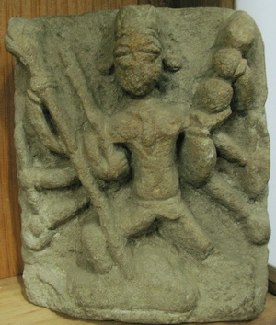 |  | FAM/Ar
000816 |  | Spoon |  |  | Spoon, black in color, golden handle, with fruit design.  Material: wood  Condition:  Size: 19,2 x 6 cm |  |  | FAM/Ar
000817 |  | Plate |  |  | Plate, black color, golden handle.  Material: metal  Condition:  Size: d 13, 5 cm |  |  | FAM/Ar
000818 |  | Karchhi |  |  | Karchhi, golden handle, black trurff  Material: wood  Condition:  Size: 35 x 6 cm |  |  | FAM/Ar
000819 |  | Karchhi |  |  | Karchhi, black in color, curved handle, golden leaves  Material: wood  Condition:  Size: 35 x 6 cm |  |  | FAM/Ar
000820 |  | Spoon |  |  | Spoon,golden handle from the middle, corners are black, two cherry shaped fruits on both sides  Material: wood  Condition:  Size: 20 x 5,9 cm |  |  | FAM/Ar
000821 |  | Spoon |  |  | Spoon, golden handle from the middle,corners are black, red and golden.  Material: wood  Condition:  Size: 19 x 6 cm |  |  | FAM/Ar
000822 |  | Spoon |  |  | Spoon, black in color, golden leaves.  Material: wood  Condition:  Size: 20 x 6 cm |  |  | FAM/Ar
000823 |  | Toy |  |  | Toy, Russian woman with a pitcher in her hand, wearing blue skirt, a garland.  Material: wood  Condition:  Size: 14 x 4 cm |  |  | FAM/Ar
000824 |  | Toy |  |  | Toy, male figure holding a pot, in yellow dress, red and blue dress, black shoes.  Material: wood  Condition:  Size: 13 x 3 cm |  |  | FAM/Ar
000825 |  | Box |  |  | Box wooden, round, with golden brown bottom with red flowers paste on it, Lid of dark brown color with floral design.  Material: wood  Condition:  Size: 8,9 x 11,8 cm |  |  | FAM/Ar
000826 |  | Bowl with 3 almonds |  |  | Wooden colored small bowl with 3 almonds ( 3 cm long)  Material: wood  Condition:  Size: d 6,5, ht. 4cm |  |  | FAM/Ar
000827 |  | Bamboo box |  |  | Bamboo box with a lid  Material: bamboo  Condition:  Size: 0,05 x 4 cm |  |  | FAM/Ar
000828 |  | Textile |  |  | Textile, piece of embroidery of white color with floral design  Material: cloth  Condition:  Size: 80 x 27 cm |  |  | FAM/Ar
000829 |  | Textile |  |  | Textile, cutwork piece of white color  Material: cloth  Condition:  Size: 27 x 20 cm |  |  | FAM/Ar
000830 |  | Textile |  |  | Textile, cutwork piece of embroidery showing a rose.  Material: cloth  Condition:  Size: 38 x 36,5 cm |  |  | FAM/Ar
000831 |  | Clay doll |  |  | Clay doll golden, white gown wearing golden red gown.  Material: clay  Condition:  Size: 10 x 8 cm |  |  | FAM/Ar
000832 |  | Clay figure |  |  | Clay doll holding white handkerchief.  Material: clay  Condition:  Size: 25 x 8 cm |  |  | FAM/Ar
000833 |  | Clay figure |  |  | Clay doll wearing black velvet coat.  Material: clay  Condition:  Size: 25 x 8 cm |  |  | FAM/Ar
000834 |  | Clay figure |  |  | Clay doll wearing golden shawl.  Material: clay  Condition:  Size: 25 x 8 cm.  NO. 8-97.3 |  |  | FAM/Ar
000835 |  | Russian doll |  |  | Russian doll, male figure wearing fur coat  Material: plastic  Condition:  Size:  No. 8-97.2 |  |  | FAM/Ar
000836 |  | Doll |  |  | Doll wearing re golden gun  Material: clay  Condition:  Size 25 x 7 cm |  |  | FAM/Ar
000837 |  | Russian doll |  |  | Russian doll, male figure wearing fur coat and cap  Material: plastic  Condition:  Size: 25 x 7 cm |  |  | FAM/Ar
000838 |  | Doll |  |  | Doll , wearing traditional dress  Material: clay  Condition:  Size: 25 x 7 cm |  |  | FAM/Ar
000839 | IRMT/Ar/000839/ F/Wooden bookcase for Tibetan manuscripts/000839 | Wooden bookcase |  |  | Wooden bookcase for Tibetan manuscripts, 36 sections  (Belonged to George Roerich)  Size 73 x 170 x 58 cm  Condition: needs polishing | 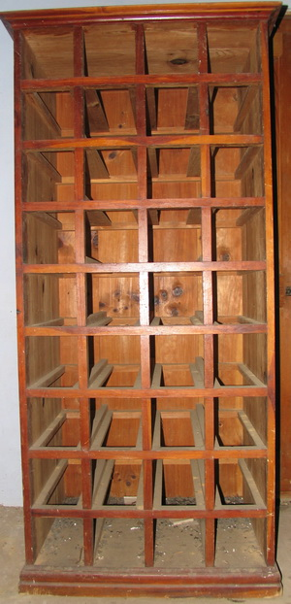 |  | FAM/Ar
000840 | IRMT/Ar/000840/ Wooden case with 20 sections /000840 | Wooden case |  |  | Wooden case for ancient manuscripts with 20 sections  (Belonged to George Roerich)  Size 45,5 x 38,5 x 16,5 cm  Condition: needs polishing  No 93.801 | 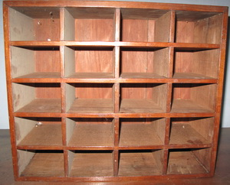 |  | FAM/Ar
000841 | IRMT/Ar/000841/ F/Wooden bookcase with 3 shelves and 5 drawers/ 000841 | Wooden bookcase |  |  | Wooden bookcase with 3 shelves and 5 drawers  Size 124,5 x 115,5 x 60 cm  Condition: needs polishing  No 93.818 | 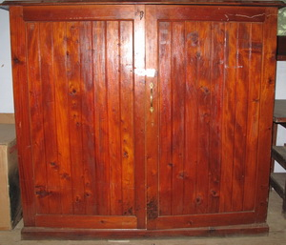 |  | FAM/Ar
000842 | IRMT/Ar/000842/ F/Fitted wooden cupboard with 5 shelves / 000842 | cupboard |  |  | Fitted wooden cupboard with 5 shelves  Size: 141 x 44 x 197 cm  Condition: needs polishing | 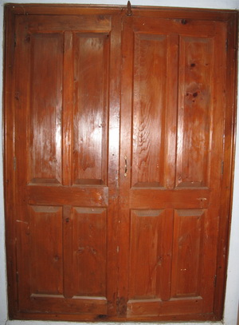 |  | FAM/Ar
000843 | IRMT/Ar/000843/ F/Bookcase with glass windows / 000843 | Bookcase |  |  | Bookcase with glass windows  Size 87,5 x 166 x 49 cm  Condition: needs polishing  No 93.820 | 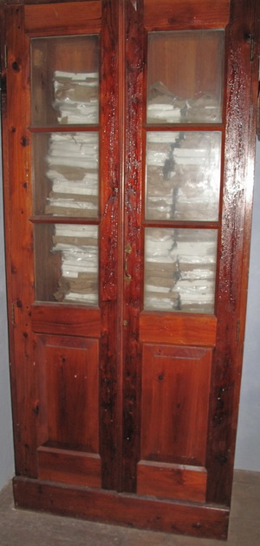 |  | FAM/Ar
000844 | IRMT/Ar/000844/ F/File cabinet for cards with 4 shelves/ 000844 | File cabinet |  |  | File cabinet for cards with 4 shelves  Size 29 x 80 x 15,3 cm  Condition: needs polishing  No 93.827 | 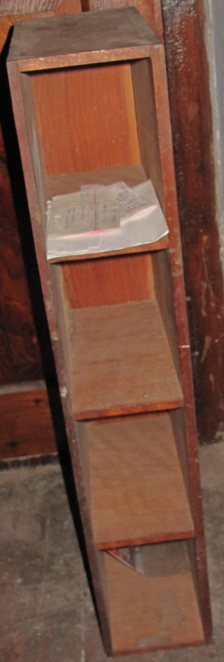 |  | FAM/Ar
000845 | IRMT/Ar/000845/ F/ Wooden coat rack with iron carved decorations and 6 hangers/ 000845 | Wooden coat rack |  |  | Wooden coat rack with iron carved decorations and 6 hangers  Size 216 x 133 cm  Condition: needs polishing  No 93.824 | 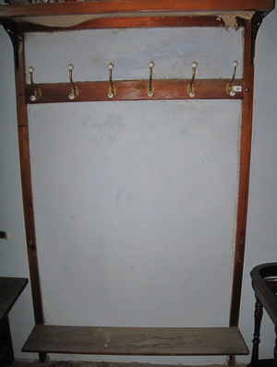 |  | FAM/Ar
000846 | IRMT/Ar/000846/ F/ Triangle carved decoration/000846 | decoration |  |  | Triangle carved decoration, Size appr. 61 cm  Condition: needs polishing  No 93.122 | 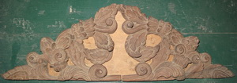 |  | FAM/Ar
000847 | IRMT/Ar/000847/ F/ Armchair (wood and cloth)/000847 | Armchair |  |  | Armchair (wood and cloth)  Size: 59 x 73 x 76,5 cm  Condition: needs repair, cloth torn  No 93.459 (c) | 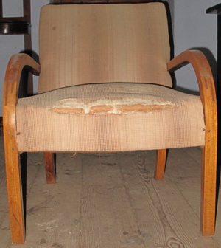 |  | FAM/Ar
000848 | IRMT/HE_U9/000848/ Doc/ 15 maps of World War I /000848 |  |  |  | 15 maps of World War I  ???
000849 | IRMT/Ar/000849 /Et / Stone sculpture of Mahishasur-Mardini Durga  /000849 | Stone sculpture of Mahishasur-Mardini Durga |  |  | Mahishasur-Mardini Durga  Buff stone  Material – stone  Size – 41 x 26.5 cm  No. 93.14 | 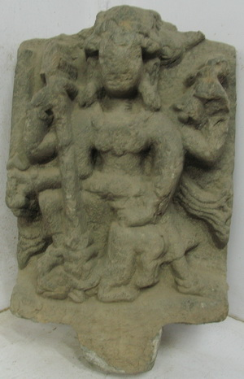 |  | FAM/Ar
000850 | IRMT/HT_U9/000850/ B/ books about bees /000850 |  |  |  | Envelope with books about bees ( 3 pcs)  Stamp URUSVATI  Himalayan Research Institute, Naggar, Kulu, India |  |  | HE_U9
000851 | IRMT/HT_U9/000851/ B/ Booklets on museum activities /000851 |  |  |  | Booklets on museum activities |  |  | HE_U9
000852 | IRMT/HT_U3/000852/ B/ Official Register of Harvard University Vol XVII, Oct 12, 1920, No.48/000852 |  |  |  | Official Register of Harvard University  Vol XVII, Oct 12, 1920, No.48  The Graduate school of arts and sciences 1902-1921, Published by the University Cambridge, Massachusetts , 122 p |  |  | HE_U3
000853 | IRMT/Ar//000853/ iron grinder/000853 | Iron grinder |  |  | Iron grinder with handle  Material: iron  Condition: rusty, damaged  Size: 10 x 11 x 11 cm | 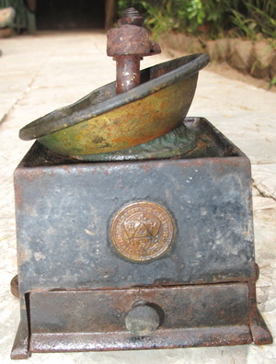  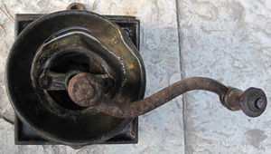 |  | FAM/Ar
000854 | IRMT/Ar//000854/ Stand from kerosene lamp/000854 | Stand from kerosene lamp |  |  | Stand from an old kerosene lamp (2 pcs)  Material: iron  Condition: totally rusty, damaged, no top  Size: 26,5 x 16,5 x 11,5 cm | 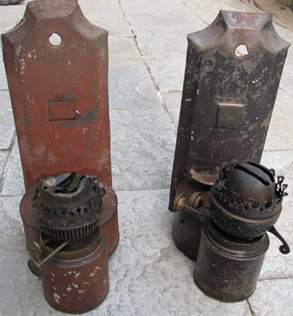 |  | FAM/Ar
000855 | IRMT/Ar//000855/ Iron weight/000855 | Iron weight |  |  | Iron weight hanging on a piece of thick cord  Material: iron  Condition: rusty  Size: 12,3 cm | 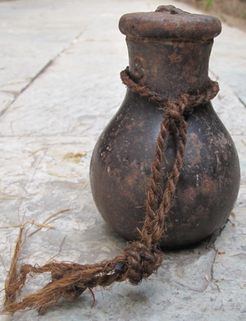 |  | FAM/Ar
000856 | IRMT/Ar//Et/000856/ memorial stone/000856 | Memorial stone |  |  | Memorial stone. A figure wearing a skirt with folding hands in an arch.  Size 39,6 x 45 cm  Folk-Pahari  No 93.37 | 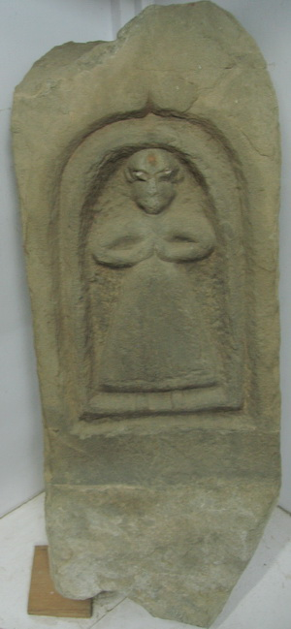 |  | FAM/Ar
000857 | IRMT/Ar/000857/ Et/ Stone sculpture of Mahishasur- Mardini Durga/000857 | Stone sculpture of Mahishasur- Mardini Durga |  |  | Stone sculpture of Mahishasur- Mardini Durga  The Goddess is in the act of killing Mahishasur, the buffalo demon  Material - stone  Title –Mahishasur- Mardini Durga  Size – 50,5 x 29 cm  No. 93.29 | 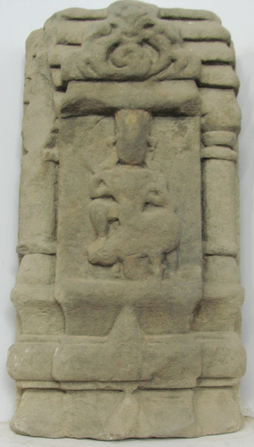 |  | FAM/Ar
000858 | IRMT/Ar/000858/Et/ Garuda  /000858 | Garuda |  |  | Sculpture of Garuda  Garuda is standing with folded ands and has two wings  Material: Copper  Size: Ht. 8,3 cm  No 93.212(2) | 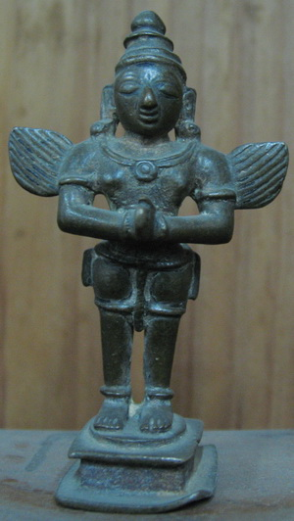 |  | FAM/Ar
000859 | IRMT/Ar/000859/ Et/  Door Jamb /000859 | Door Jamb |  |  | Door Jamb , Kullu, C.18-19 th, C.A.D.  Central part of door jamb has Lakshmi and Snake  Size: 156 x 21 cm  Material – wood  Condition: needs polishing  No 93.105 | 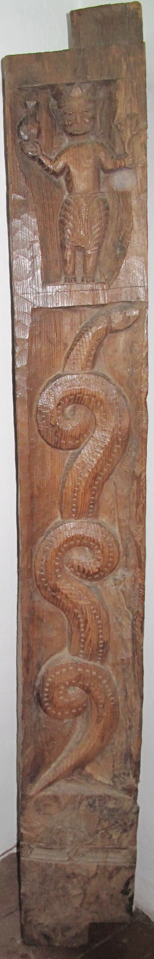 |  | FAM/Ar
000860 | IRMT/Ar/000860/ Et/ Pillar of Post Arch /000860 | Pillar of Post Arch |  |  | Wooden pillar of Post Arch  Size: 119,5 x 13 cm  Material – wood  No 93.103 |  |  | FAM/Ar
000861 | EMPTY NUMBER
000862 |  | Painting |  |  | Material –oil on canvas  Size – 81 x 81 cm  Ganesha with two female attendants, showing mouse, floral border |  |  | FAM/Ar
000863 |  | Photograph |  |  | Size: 60 x 51 cm  Martand |  |  | FAM/Ar
000864 |  | Painting |  |  | Material - canvas  Size:115 x 46 cm  Krishna in the garden |  |  | FAM/Ar
000865 | IRMT/Ur/000865/ ExC/Ancient ceramic bowl /000865 | Ancient ceramic bowl |  |  | Ancient ceramic bowl with ball shaped bottom  (Urusvati Research Institute)  Size: H 11,2 cm | 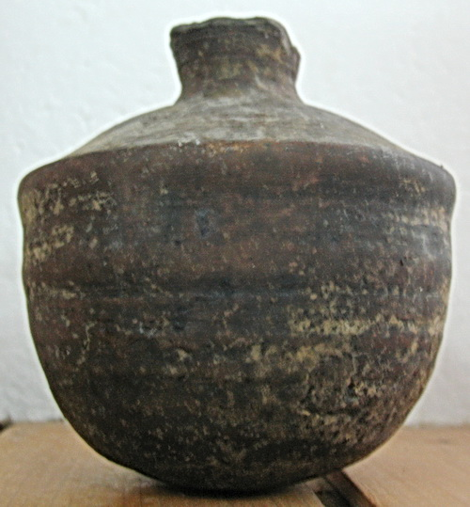 |  | Ur
000866 | IRMT/Ur/000866/ Bot/ Big glass jar with seeds /000866 | Big glass jar |  |  | Big glass jar with seeds  (Urusvati Research Institute)  Diam 15 x 30 cm | 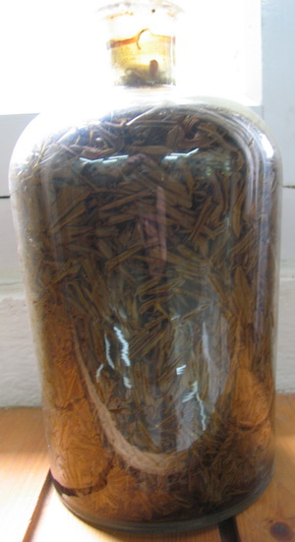 |  | Ur
000867 | IRMT/Ur/000867/ L/ Laboratory glass flask /000867 | Laboratory glass flask |  |  | Laboratory glass flask  (Urusvati Research Institute) | 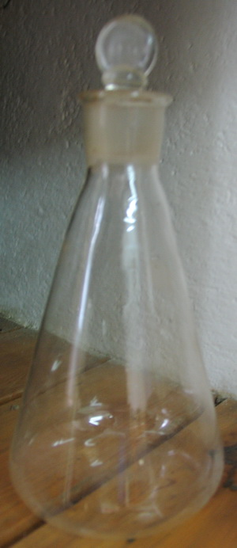 |  | Ur
000868 | IRMT/Ur/000868/ L/ Laboratory glass flask /000868 | Laboratory glass flask |  |  | Laboratory glass flask  (Urusvati Research Institute) | 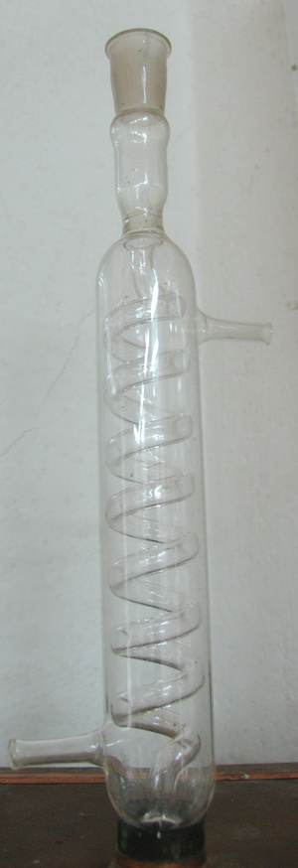 |  | Ur
000869 | IRMT/Ur/000869/ L/ Laboratory glass flask /000869 | Laboratory glass flask |  |  | Laboratory glass flask  (Urusvati Research Institute) | 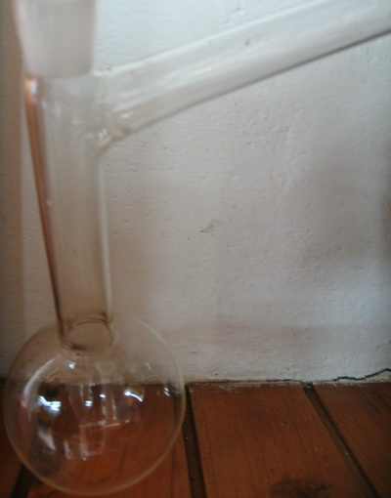 |  | Ur
000870 | IRMT/Ur/000870/ L/ Iron cast ladder /000870 | Iron cast ladder |  |  | Iron cast ladder  (Urusvati Research Institute)  Size: 49,5 cm | 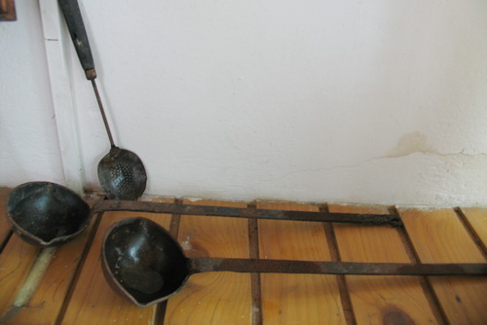 |  | Ur
000871 | IRMT/Ur/000871/ L/ Iron cast ladder /000871 | Iron cast ladder |  |  | Iron cast ladder  (Urusvati Research Institute)  Size: 50 cm |  |  | Ur
000872 | IRMT/Ur/000872/ L/ Metal shovel with plastic hand and a sieve /000872 | Metal shovel |  |  | Metal shovel with plastic hand and a sieve  (Urusvati Research Institute)  Size: 17,5 cm | 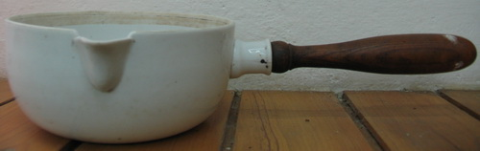 |  | Ur
000873 | IRMT/Ur/000873/ Z/ Ancient stone with seashells/000873 | Ancient stone |  |  | Ancient stone with seashells  (Urusvati Research Institute)  Size: 20 cm | 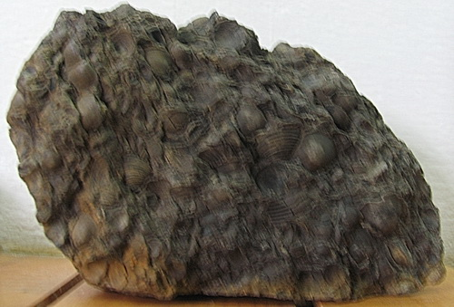 |  | Ur
000874 | IRMT/Ur/000874/ Pr_El/ Old camera projector /000874 | Old camera |  |  | Old camera projector on wood stand  (Urusvati Research Institute)  Size: 38 x 26 cm | 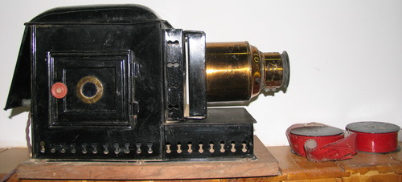 |  | Ur
000875 | IRMT/Ur/000875/ Pr_El/ Kodak film rolls 2 pcs  /000875 | Kodak film |  |  | Kodak film rolls 2 pcs  Size: D 9 cm |  |  | Ur
000876 | IRMT/Ur/000876/ F/ wooden table/000876 | Wooden table |  |  | Wooden table  Top painted green  Condition: needs polishing, removing contemporary green paint  Size: 22,4 x 66 x 77  No. 93.755 | 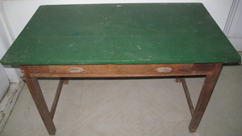 |  | Ur
000877 | IRMT/Ar/000877/ F/ Coat rack/000877 | Coat rack |  |  | Coat rack with 4 hangers and special stand with dividers for placing umbrellas  Material: wood  Condition: needs polishing  Size: 77 x 185 x 30 cm | 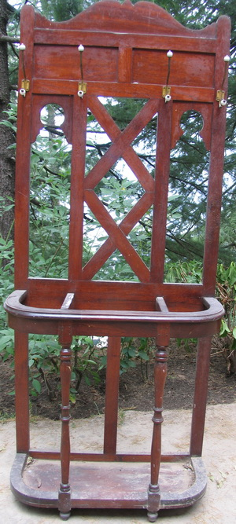 |  | FAM/Ar
000878 | IRMT/Ar/000878/ F/ Chest of drawers/000878 | Chest of drawers |  |  | Chest of drawers with six rows of drawers, four drawers in each, third row has one deep drawer with a slot for documents  Size: 151 x 33 x 27 cm  Condition: needs polishing  No. 93.802 | 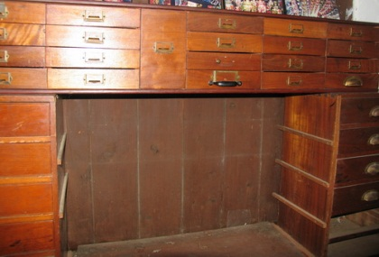 |  | FAM/Ar
000879 | IRMT/Ar/000879/ F/ Lower part of writing table /000879 | Lower part of writing table |  |  | Lower part (right side) of writing table with 6 drawers with shell shaped handles.  Two lower drawers are missing  Condition: needs polishing |  |  | FAM/Ar
000880 | IRMT/Ar/000880/ F/ Lower part of writing table /000880 | Lower part of writing table |  |  | Lower part (left side) of writing table with 6 drawers  With metal frames for plates  Condition: needs polishing | 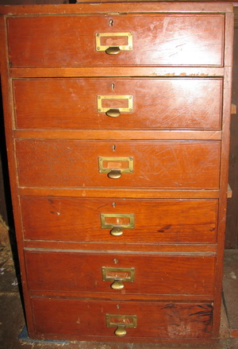 |  | FAM/Ar
000881 | IRMT/Ar/000881/ F/ Open book case /000881 | Open book case |  |  | Wooden open book case, 6 shelves  Condition: needs polishing  No. 93.826 | 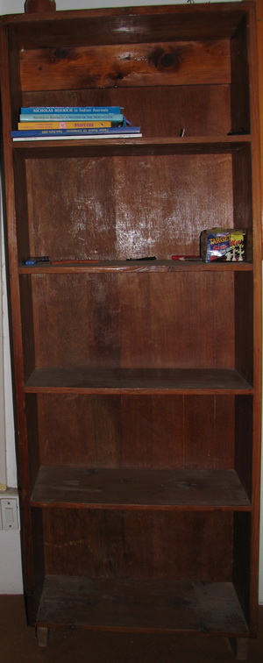 |  | FAM/Ar
000882 | IRMT/Ur/000882/ ExC/ Fossils, 66 pcs /000882 | Fossils |  |  | Fossils collected by the Roerichs during their expeditions to Lahaul: Keylong and Spiti ( Pin valley)  66 pcs in small display plastic window | 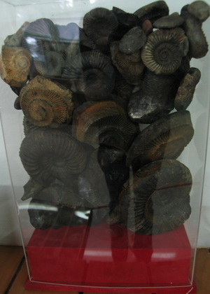 |  | Ur
000883 | IRMT/Ar/000883/ Et/ Iron /000883 | Cast iron |  |  | Cast iron for ironing with coal  Size: 20 x 22 cm | 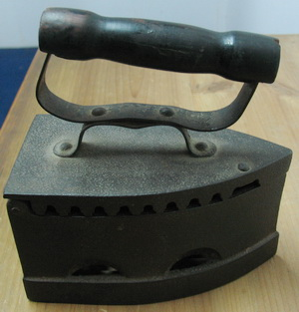 |  | FAM/Ar
000884 | IRMT/Ar/000884/ Et/ Cast iron Holder  /000884 | Iron Holder |  |  | Cast iron Holder  Size: 22 x 32 x 4,5 cm | 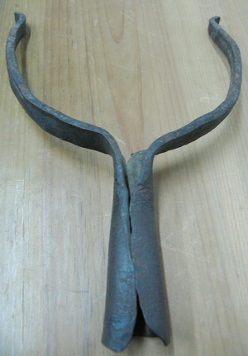 |  | FAM/Ar
000885 | IRMT/Ar/000885/ Et/ Palanquin Used by H.Roerich /000885 | Wooden palanquin |  |  | Wooden palanquin used by bringing H.Roerich to the Urusvati Institute | 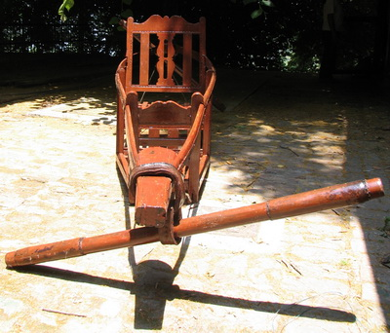 |  | FAM/Ar
000886 | IRMT/Ar/000886/ F/ Book stand /000886 | Wooden Book stand |  |  | Wooden Book stand  On four legs in the form of cared pillars and three cared shelves  Dark wood  Size: 56 x 42 x 115  Condition: needs polishing  Part of carving is broken | 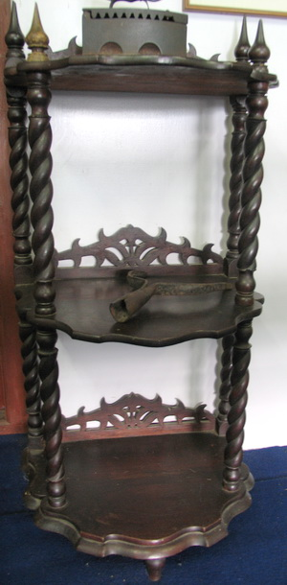 |  | FAM/Ar
000887 | IRMT/Ar/000887/ Et/ Palanquin used by Devika Rani Roerich /000887 | Wooden palanquin |  |  | Wooden palanquin used by carrying Devika Rani Roerich | 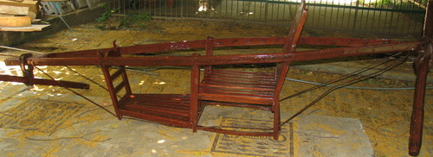 |  | FAM/Ar
000888 | IRMT/HE_U3/000888/ Doc/ Greeting card from Mohan /000888 |  |  |  | Christmas and New Year Greeting card from Mohan, 1945-1946 |  |  | HE_U3
000889 | IRMT/HE_U3/000889/ Doc/ Photo of an officer from the wild Caucasian Division 1932/000889 |  |  |  | Photo given to G. Roerich for keepsake by an officer from the wild Caucasian Division 1932, 31 May, Paris with a dedication on the back | 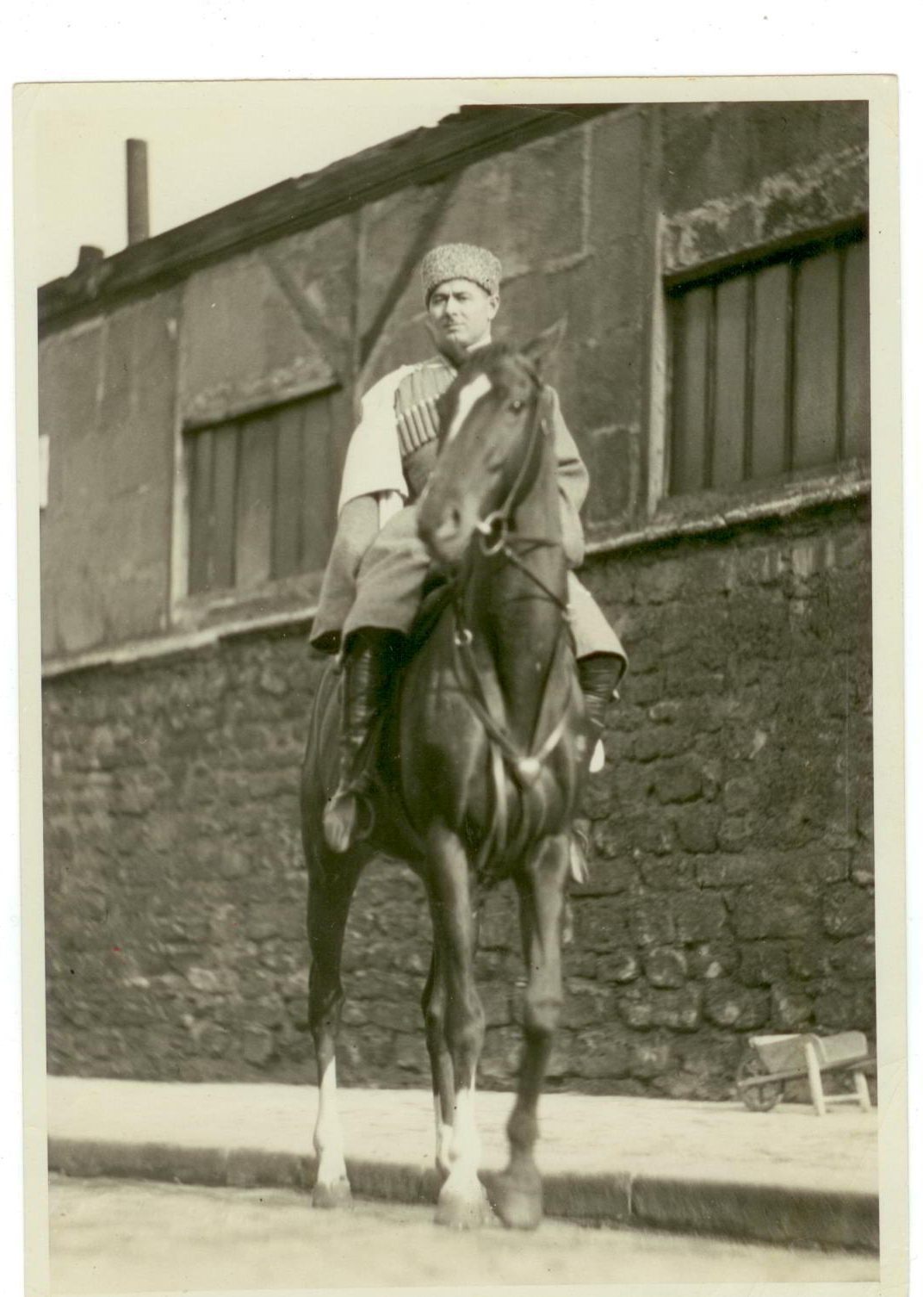 |  | HE_U3

